Татарстан Республикасы
Мамадыш муниципаль районы
Муниципаль бюджет гомуми белем учреждениесе
“Албай төп гомуми белем мәктәбе”



МӘКТӘПТӘ МИЛЛИ ТӘРБИЯ

(Албай төп гомуми белем мәктәбе укытучыларының эш тәҗрибәсе)

2016

Татарстан Республикасы
Мамадыш муниципаль районы
муниципаль бюджет гомуми белем учреждениесе
“Албай төп гомуми белем мәктәбе”.

МӘКТӘПТӘ МИЛЛИ ТӘРБИЯ

(Албай төп гомуми белем мәктәбе укытучыларының эш тәҗрибәсе)

2016
Рецензент: Кирушин Климент Михайлович

Төзүчеләр: Кибякова Раиса Ивановна –“Туган якны өйрәнү” түгәрәге җитәкчесе
Кирушина Елизавета Васильевна – татар теле һәм әдәбияты укытучысы
Сыйныф җитәкчеләре:Шалдымова К.П., Сидорова Е.А.,Шалдымов Н.А.,
Кирушина Н.П.
Укытучылар: Назарова Л.Л., Гарипова Г.А.

Мәктәптә милли тәрбия.(Албай төп гомуми белем мәктәбе укытучыларының эш тәҗрибәсеннән) Методик эшкәртмә.-Мамадыш, 2016.

Әлеге җыентыкта укыту-тәрбия процессында милли мәдәниятне өйрәнү, милли мирасны саклау өчен нигез булдыру турында эш тәҗрибәсе тәкъдим ителә.

Мамадыш
Кереш
Җирдәге һәр кешегә үз туган авылы, районы, шәһәре аеруча якын. Ул-аның кечкенә ватаны. Анда балалар беренче мәртәбә табигатенең, аның янәшәсендәге әйберләрнең матурлыгын күрә, тоя, милли тәрбиянең беренче башлангычын кабул итә. Менә шушы тәэсирләр аша балада туган якка һәрчак тугрылыклы булып калу, аның милли традицияләрен саклау, аны матурайту һәм яңарту хисе барлыкка килә.
Ватанны олылау- якыннарыңны, туганнарыңны, үзең яшәгән йорт, урам, авылны, анда яшәүче кешеләрнең хезмәтен хөрмәт итү, милли мәдәнияткә, туган телгә мәхәббәт ул. ”Үткәнен белмәгән халыкның киләчәге юк”, дип язган галим мәгърифәтче Ш.Мәрҗани. Шул максаттан мәктәбебездә керәшен халкы бәйрәмнәрен оештырабыз, традицияләрен, гореф-гадәтләрен, йолаларын, мәдәниятен өйрәнәбез. Балалар туган ягын, аның җырлы чишмәләрен,яшел чирәмнәрен, алтын көзләрен, ап-ак карлы кышларын, яшәү көче бирә торган гөрләвекле язларын яратып,кешелекле, мәрхәмәтле булып үсәләр. Моның өчен без балалар белән бергә урман-басуларга, елга, чишмә буйларына, музейга, чиркәү, клубларга экскурсияләр оештырабыз. Аларда туган телне, туган йортны, әти-әнине, дусларны, туганнарны ярату хисләре, олыларга хөрмәт тәрбиялибез.
Авылыбызның үткән тарихы, табигате, элек-электән нинди күренекле шәхесләр яшәве турында аңлатабыз, мәктәптә урнашкан авыл музеена балаларны алып барып тулырак мәгълүмәтлар бирәбез.
Музейда күп кенә экспонатлар , күргәзмә материаллар, халкыбызның элекке эш кораллары, кием, бизәнү әйберләренә багышлана. Бигрәк тә анда авылыбызның горурлыгы булган шәхесләргә багышланган экспонатлар аерым урын алган, алар балаларга җентекләп аңлатыла. Илдә барган зур көрәшләрдә кемнәр бөек исемнәргә лаек булуларын, мәсәлән Гражданнар сугышы герое С.В. Домолазов батырлыгы турында, Бөек Ватан сугышы геройлары И.Т. Максимов, М.К. Москвиннар, Россия Герое Г.С. Смирнов Социалистик Хезмәт герое И.З. Ивановларның тормыш һәм хезмәт юлларын аңлатабыз. Шушы шәхесләрдән үрнәк алып, алар белән горурлану хисен, аларга ошарга тырышу хисен һәр балада тәрбияләргә тырышабыз.

“Туган якны өйрәнү” түгәрәге җитәкчесе
Кибякова Раиса Ивановнаның эш тәҗрибәсеннән.
Үз тарихын белмәгән халыкның киләчәге юк. Моның өчен һәр бала үз гаиләсенең тарихын белергә, шуның аркылы халык тарихына якынаерга тиеш. Шәҗәрәләр төзү нәсел–ыру традицияләрен, гореф–гадәтләрен, йолаларын, әдәп – әхлагын, кәсепләрен белү һәм дәвам иттерү өчен кирәк. Шулай булганда гына яшь кеше милләт җанлы, үз халкының улы булып җитлегә ала. Патриотик тәрбия бирүдә тагын мөһим чараларның берсе – музейлардагы хәзинәне – тарихи экспонатларны, халкыбызның рухи һәм матди культурасын, бүгенгесен һәм узганын чагылдыручы кыйммәтле материалларны куллану. Укучыларда туган илгә мәхәббәт, халкыбызның үткәндәге истәлекләрен хөрмәт итү, хәзерге казанышларына ихтирам һәм горурлык хисләре, милли аң тәрбияләүдә, укучыларга патриотик тәрбия бирүдә мәктәп музее зур әһәмияткә ия.
Балаларга алдагы буыннарның бай тормыш тәҗрибәсен өйрәнү тарихы, гореф – гадәтләре, йолалары белән таныштыру кебек максатларга ирешү өчен музей материаллары – чиксез бай хәзинә.

Керәшен халкының көнкүреше белән танышу

Үткәнебезне белү милләтебезне, туган телебезне, гореф -гадәтләрне, рухи һәм тарихи байлыкларны саклау белән тыгыз бәйләнгән. Чөнки туган тел, әдәби һәм тарихи мирас газиз җиребездә барлыкка килгән. Шуңа күрә халкыбызда керәшен халкының рухи тамырлары, ерак бабаларыбызның яшәү рәвеше, һөнәре белән танышу, милли горурлык хисе тәрбияләү мөһим.
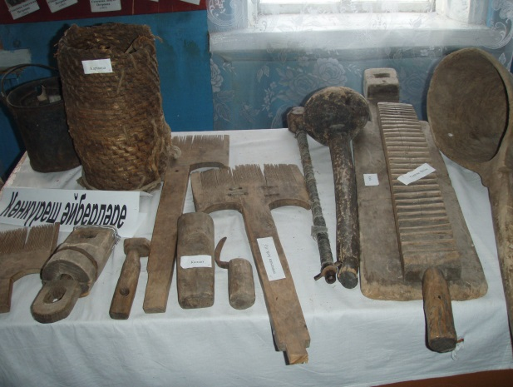
Халыкның хезмәте бик авыр булган, чөнки эшне кулдан эшкәртү никадәр көч таләп итә. Җирләрне агач сука белән сукалаганнар, кул белән чәчкәннәр. Җитешкән икмәкне урак белән урганнар һәм субагач белән сукканнар. Ындыр табагында эш беткәннән соң, һәр орчык тота белгән кыз баладан алып, картаеп беткән карчыкларга кадәр җеп эрләргә, киндер сугарга керешкәннәр.Өйдә төрле ысуллар белән (алмалап, сөрмәләп, чүпләп, асалап һ.б.) тукымадан күлмәк-алъяпкычлар, аякчу-сөлгеләр, камзуллар тегелгән.
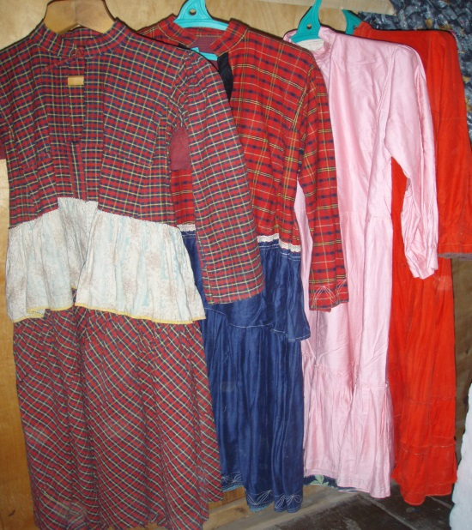
Өй киемендә бигрәк тә күлмәк-ыштан, алъяпкыч тегү өчен өй тукымалары(буяк һәм алача) киң файдаланылган; хатын-кызларның кием комплексында зур, билгә кадәр төшеп торган тәңкәле түшлекләре, киң тоташ беләзекләр, олы алкалар, катлаулы баш бәйләүләре зур урын алган. Борынгы кием комплексына катлы-катлы өс һәм баш киемнәре хас була. Күлмәкләрне XX йөз башында өйдә тукылган тукымадан яки сатиннан теккәннәр, җиң төпләренә кештәкләр куеп эшләгәннәр.

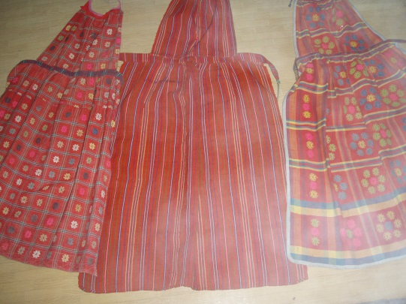
Чигешле киндер алъяпкычларны да бәйли торган булганнар, алга таба күкрәксез алъяпкычлар да була. Өйдә тукылган тукымадан тегелгән өс киеменең иң борынгы һәм киң таралган төре - чикмән. Тун һәм толып - хайван(җәнлек) тиресеннән тегелгән кием була. Шулай ук сирәк кенә булса да гадәти кием арасында сырган тышкы кием- бишмәт тә була. Элеккеге киемнәр бүгенге көндә дә мәктәп музеенда саклана.
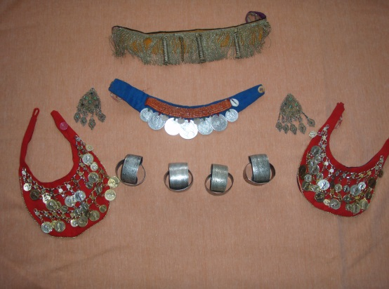

Бизәнү әйберләре:муенъяка, беләзекләр, сыргалар.

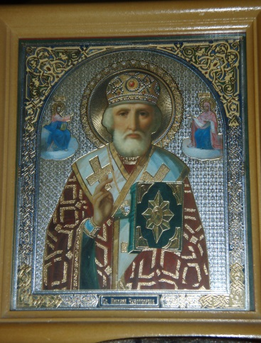
Икона (тәре). Бездә иконаны, дин әсбабы булудан бигрәк, өйнең аерылмас бер җиһазы, өйне бизәү әйберсе булып тора.безнең халыкта икона почмагын бизәү кул эше осталыгын күрсәтүче кечкенә генә бер күргәзмә. Ир кеше такталарга матур сырлар, бизәкләр уеп рам ясый.

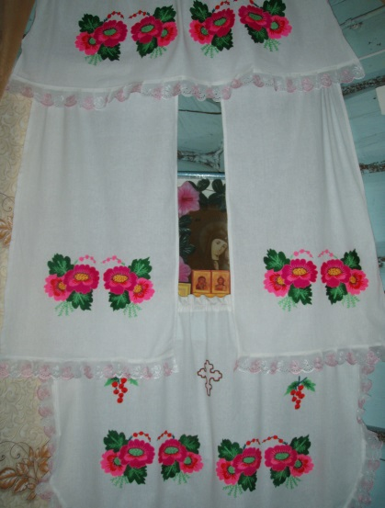
Хатын кеше исә, ул рамга чиккән пәрдәләр, үзе бәйләгән челтәрләр элә. Бу чиста, пөхтә, ап-ак итеп юылган челтәрләр, пәрдәләр, зур һәм матур итеп эшләнгән рамнар артына икона куела. Ә менә икона почмагы үзенең чигүләре, челтәрләре бөтен өйгә ямь биреп тора. Икона өйнең кояш чыгышы янындагы почмагына куела. Иконасыз өйне яшен суга, иконасыз өйдән өй иясе чыгып кача диләр. Ә бит өй иясе өйдәгеләрне чир-чордан саклый, өйнең иминлеге өй иясеннән тора

Милли йолаларыбыз һәм бәйрәмнәребез
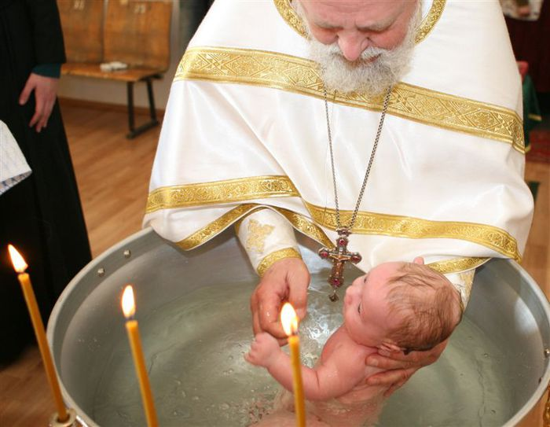

Бала чумылдыру. Бала дөньяга тугач та, тәүфыйклы, итагәтле, кешелекле, акыллы булып үссен өчен бала чиркәүдә чумылдырыла.

Чишмәләр белән бәйле ышанулар
Авылыбызда сәламәтлек, яшәү һәм тереклек булган чишмәләр күп. Чишмәләрнең исемнәре дә һәрберсе серле, үзенчәлекле: Елкы (шул тирәлектә ат сугарырга барганнар һәм исеме шуннан алынган), Тегермән (бу җирдә тегермән булган, су белән тегермән әйләндерелгән), Аръяк, Чыбыклы, Чук, Уртала, Икралы, Үзән, Унике чишмә, Ак чишмә һ.б. Чишмәләребезгә авыл халкы азарынган вакытта яулык, сөлге элеп куялар, вак акча салалар. Кешеләрнең тормышында, уйларында нинди дә бер вакыйга булган очракта: авыру кичерсә, уйлап теләкләре чынга ашса азарыналар. Туган авылын бик сагынып кайткан кешеләрнең фикерләре, уйлары, хисләре аша туган төбәгенә ихтирам итеп, рәхмәт йөзеннән, табигать тарафыннан барлыкка китерелгән чишмә суын эчеп, тәмен белеп, ходайга рәхмәт әйтеп, шушы чишмә сулары күңелемә сихәт, тынычлык бирсен дип теләкләр телиләр һәм атап алынган сөлге, яулыкны чишмәгә эләләр. Чишмә суын эчкәч, кешеләрнең күңелләре сафлана, кулларын югач көч, сихәт керә, буын сызлаулары бетә. Күзләренә чишмә суын тидереп алганнан сон, дөнья яктырак, матуррак күренә дип уйлыйлар. Һәр кеше үзе үскәндә су эчкән чишмәгә азарына. Яңа чишмә суын беренче мәртәбә эчкәндә, эчкән суым файдалы булсын дип, бер чәч бөртеген суга агызып җибәрә торган булганнар.
СЕНТЯБРЬ
11 нче сентябрь
Иван Пуснай. Бу көнгә каршы төндә зур келәү уздырыла. Иван Пуснайдан соң бакчадагы бәрәңге өлгерә, бәрәңгене алырга ярый диләр.
ОКТЯБРЬ
14 нче октябрь
Покрау. Покрау көзне озату, кышны каршылау бәйрәме булып тора. Бу көнне өйләребездә җимеш пироглары пешерелә. Аларның эчлекләре көзге табигать хәзинәләреннән – алма, балан, миләш, гөмбә һ.б. әзерләнә. Бөккәннәр кәбестә һәм кишердән пешерелә. Бу көнне яшь әтәч, каз, үрдәк ите белән аш-су өлгертәләр. Авыл халкы бу көнне бакча белән бәйләнгән барлык эшләрен төгәлләп куярга тиеш, чөнки Покрау көнне төшкә кадәр көз булса, төштән кыш башлана диләр. Шуңа күрә Покрау үтте – кыш җитте, ди халык.
НОЯБРЬ
14 нче ноябрь
Көҗмә Демиян.
21 нче ноябрь
Микайлау.
ДЕКАБРЬ
19 нчы декабрь
Кышкы Микулы. Аны салкын Микулы диләр. Кышкы Микулыга карап табигатьне күзәтәләр. Кышкы Микулы нинди булса, җәйге Микулы да шундый була. Микулыда буран булса, кыш буе буран була. Һ.б.
ГЫЙНВАР
7 нче гыйнвар
Раштуа (Рождество). Раштуа — Алланың христиан динен тотучылар өчен җиргә җибәрелгән пәйгамбәре Иисус Христос (Гайсә Коткаручы) туган көн. Бу бәйрәм чиркәү тарафыннан IV гасырдан бирле билгеләп үтелә.
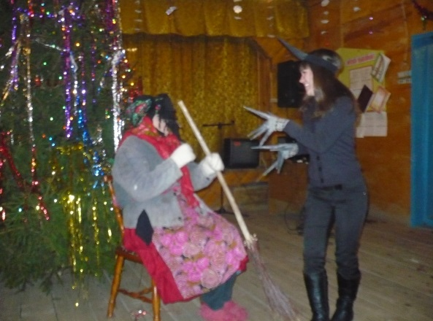
Раштуа алдыннан авыл халкы (сау-сәламәт булган кеше) 40 көн буе итле, сөтле, йомыркалы ризыклар ашаудан тыелып тора, үсемлек ризыклары, җиләк-җимеш белән генә туклана. Уразаны тәмамлап, 7 гыйнварга каршы төндә изге Раштуа бәйрәмен каршылап. 6 гыйнвар көнне төнлә чиркәүләрдә иртәнгә кадәр келәү итеп - гыйбадәт кылып, исәннәр һәм бакыйлыкка күчкән туганнары өчен шәмнәр яндырып, язык - гөнаһларны кичерүне сорап бу бәйрәмне каршы ала.
Раштуа көнне һәр кешегә, православие христианына чиркәүгә бару мәҗбүри. Бу көнне йортларда кабызган шәмнәрнең яктылыгы һәм исе торакны һәм күңелне чистарта, дип әйтәләр. 7 гыйнварда Раштуа бәйрәме туганнар, якыннар белән мул табыннар артында уза. Ә балалар өйдән-өйгә кереп, йортка иминлек теләп, слават әйтәләр, йорт хуҗасы слават әйткән балага акча бирә.
И, Христос аллабыз, синең тууың белән
Дөньяга белем җактысы җәшнәгән.
Шул белем җактысы белән
Җондызларга табынучылар
Бер җондыздан белеп,
Сине чынлык кояшы дип,
Сиңа килеп башырганнар.
Сине күктән иңгән
Яңа чыккан КОЯШ дип белгәннәр.
И, Ходай, шөкер сиңа!
Бүген кыз мәңгедән барны тудырган.
Якынына бара алмаслыкны
Җир абзарда кундырган.
Көтүчеләр белән пәрештәләр
Сезгә табынганнар
Җондызчылар җондызларга
Барып башырганнар.
Мәңге АЛЛА безнең өчен
Мәңге җәш бала булып туган.
Бәйрәм котлы булсын!!!
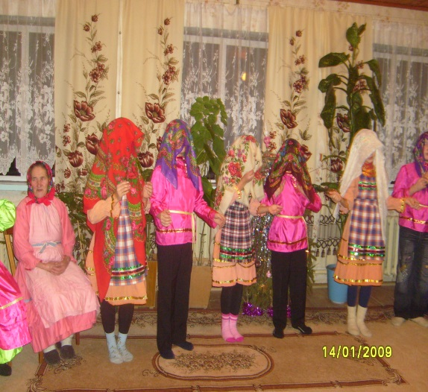
8 нче гыйнвардан-17 гыйнвар
Нардуган бәйрәме. Нардуган бәйрәме авылыбызда Раштуадан соң 12 көн дәвам итә. Нардуган көннәрендә, төрлечә күрәзәлек итүләр, кеше танымаслык итеп киенеп, төркем-төркем булып җыелган кешеләр җыр-биюләр белән йорттан йортка кереп, бәйрәм белән котлап йөрибез. Хуҗалар тәм-том, бүләкләр дә тарата. Мондый йола мәҗүси заманыннан ук калган булса да, безнең Албай авылында аларны әле бүген дә дәвам итәбез. Авылыбызда гына түгел күрше тирә-як керәшен авылларына да барабыз. Нардуган кергән йорт, бай һәм мул тормышта яши дигән әйтем йөри. Нардуган булып өйгә кергәч теләкләр теләнә.
Нардуган, нардуган
Нардуган котлы булсын
Табын түгәрәк булсын
Мал-туарыгыз артсын
Колыннарыгыз чапсын
19 нчы гыйнвар
Кач ману ул мәҗүси халыкларның суга табыну чорыннан ук калган. Кач ману йоласын “чукындыру” дип түгел, ә суны изгеләндерү мәгънәсендә аңларга кирәк. Су, гомумән, бик борынгы заманнардан ук иң изге әйберләрнең берсе, барлык җан ияләренә рух өрүче булып саналган. Изгеләндерелгән су хәттә холык-фигыльне дә чистарта, сафландыра диләр.
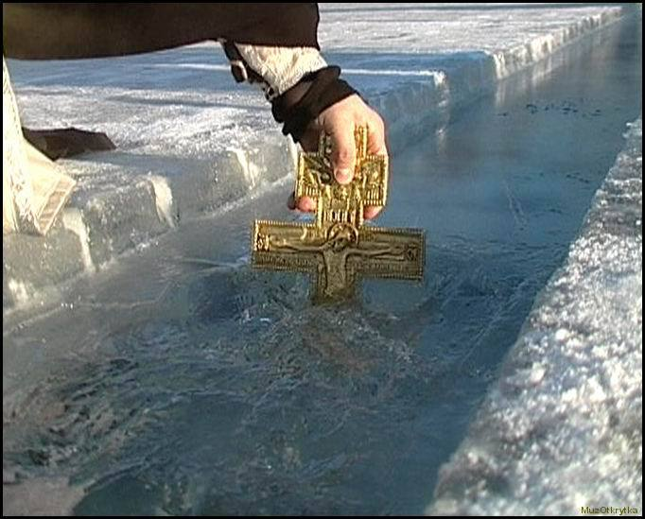
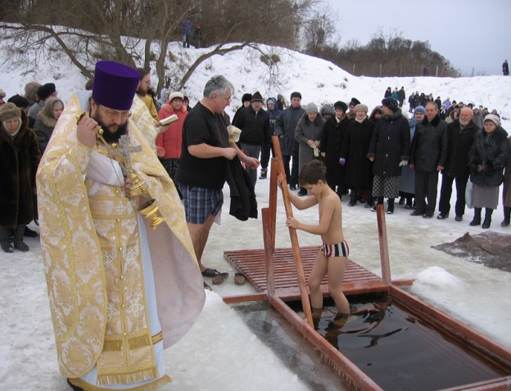

Менә шуңа күрә дә кач манылган су Тереклек суы дип йөртелә һәм ул барлык авырулардан (эчке һәм тышкы чирдән, күз тиюдән. Әйбер кагылудан һ.б.) имгә ярый диләр. Азарынган кеше бу көнне бәкедә су коена, үзен сәламәтләндерә.
ФЕВРАЛЬ
26 нчы февраль
Пручти. Кичерешү көне. Олы көн уразасы башланган көн. Бу көнне кешеләр бер-берләреннән, әгәр рәнҗеткән булсам, кичерә күр дип, кичерүләрен үтенәләр. Бу көнне якыннарны кичерү турында Евангелие укыла. Үзләрендә саклаган рәнҗүләрен юк итәләр һәм бер-берсе белән дус-тату яшәүләрен дәвам итәләр.
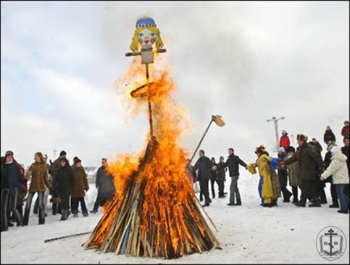
МАРТ
Май чабу (масленица) Олы көн уразасы башы. Май чабу атнасы ел саен Олы көнгә бәйле рәвештә килә. Борынгы бабаларыбыз аны төрле йолалар белән үреп үткәргәннәр. Хәзер саламнан ясалган карачкы яндырыла. Коймак, көлчә, күзикмәк пешерелә, кешеләр киенеп-ясанып төрле кызыклы уеннар уйныйлар. Урамда самовар белән чәй кайнаталар, кайнар коймак пешерелә, күмер кызуында ит кыздырыла. Балалар чаңгыда яки чәнәшкәдә шуалар.
АПРЕЛЬ
7 нче апрель.
Чанаташлар бәйрәме (Благовещение). Изге Кыз Мариягә фәрештә хәбәр әйткән көн. Бу көнне кешеләр бер-берләренә бары ягымлы сүзләр генә әйткәннәр. Бәйрәм көнне бернинди эш тә эшләмиләр һәм эшне башларга да ярамый. Бу көн “Кошәйтмәс” дип атала. Чөнки бу көнне кошлар да оя ясамый дигән ышанулар йөри.
8 нче апрель.
Бәрмәчтеки. Яз көне тал ботакларында бөреләр, йомшак йонлы тал “песиләре барлыкка килә. Бәрмәччтеки дип шушы бөреле тал ботакларын әйтәләр. Аны кичтән яки иртә белән кояш чыкканчы су буендагы таллыктан кисеп алып кайтыла. Бәрмәнчекне ташларга ярамый, изге әйбер дип исәпләнә. Аны әйбәтләп бәйләп, тәре алдына куела. Яз көне беренче мәртәбә көтү чыккан көнне, шушы тал песие ботагы белән малларны исән-сау булсыннар, өйгә кайтсыннар дигән теләктә малларны куалыйлар яки казлар ояда йомырка өстендә утырганда, бәпкәләр күп чыксын дип, каз кәрзиненә салалар.
Тал агачы башка агачларга караганда алданрак яшәрә, яфрак яра. Шул чыбыклар белән суккалап алу, аның яшәү көчен кешеләргә һәм хайваннарга бирәсе килү белән аңлатыла.
Изгеләндерелгән песиле тал ботагын бозлы яңгыр килгәндә ишегалдына ташласаң – боз явудан, җилгә каршы ыргытсаң – давылдан, янгыннан, кырга утыртсаң, уңышны саклый дигән уйланма йөри.
15 нче апрель
Олы көн (Пасха) Олы көнгә каршы төндә бөтен гаилә белән бергә, тәм-томнар өлгерә. Бу төндә йокларга ярамый. Йоклап китсәң. Изге зат төннең бер мизгелендә бәхет өләшкәндә коры калуың ихтимал. Имеш, бәхетне эңгер-меңгер вакытта өләшеп йөриләр икән.
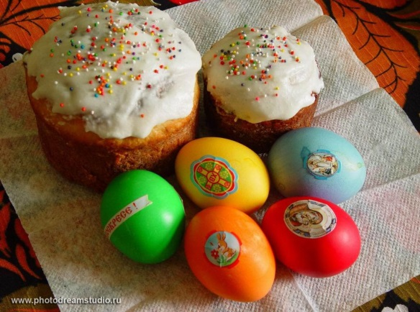
Олы көн йомыркасын пешерү – иң изге йолаларның берсе. Йомырка кызыл төскә керергә тиеш. Биредә йомырка – тормыш символы, ә кызыл төс – Коткаручы каны. бу – мәңгелек тормыш дигән сүз.
Бу көнне бөтен авыл халкы иң затлы киемнәрен кия. Балалар өйдән өйгә кереп, йомырка җыялар. Керә-керешкә алар: “Христос терелеп торган!” – диләр. Ә хуҗалар аңа: “Чынлап терелеп торган” – дип җавап кайтаралар һәм бүләкләрен бирәләр. Хуҗа беренче кергән баланы мендәргә утырта. Кош-кортларыбыз күп булсын, исән-сау үссеннәр диләр.
24 нче апрель.
Үлеләрне искә алу көне. Бу көн җиткәнче авыл халкы кабер өсләрен җыештыра, чистарта. Бу көнне авылыбызның өлкән буын кешеләре зиараттагы часовняда үлгәннәрне искә алып, иман укыйлар. Авылның яше-карты туганнары кәбре өстенә бара.
МАЙ
22 нче май
Язгы Микула. Микулы көннәре Николай Чудотворецисеме белән бәйләнгән. Ул могҗизалар тудыручы. Микулага кадәр бәрәңге утыртырга, су коенырга ярамый диләр.
24 нче май

Иисус Христос күккә күтәрелгән көн
ИЮНЬ
3 нче июнь
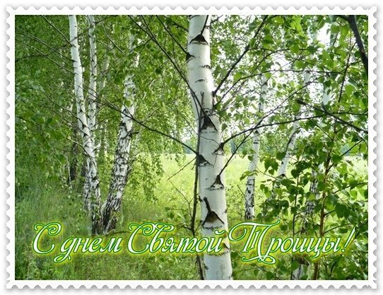
Торычын бәйрәме – җәйне каршы алу, яфрак бәйрәме. Бу бәйрәм агачларның яфрак ярган, матурланган, табигатьнең яшәргән, җанланган чагына туры килә.

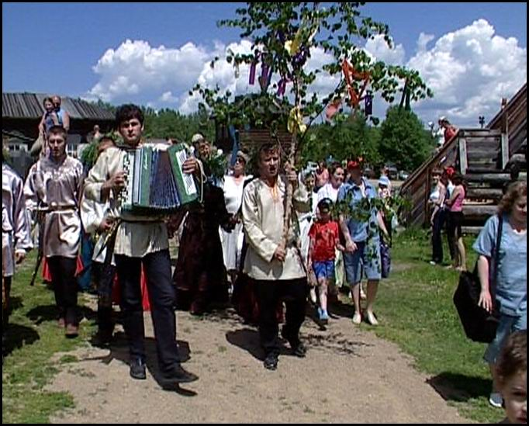
Торычынга кадәр җирдән үлән йолкырга да, агач яфрагын өзәргә дә, су коенырга да ярамый. Җир иминлеге дип табигатьне саклаганнар. Торычын бәйрәменә каршы көндә кешеләр яфрак ярган каен ботагы белән капкаларны бизәгәннәр. Капкадагы каен ботакларын алып, теләгән теләкләр чынга ашсын, авыруларыбыз бетсен, йортыбызда тынычлык булсын дигән теләктә суга агызып җибәрәләр.

ИЮЛЬ
12 нче июль
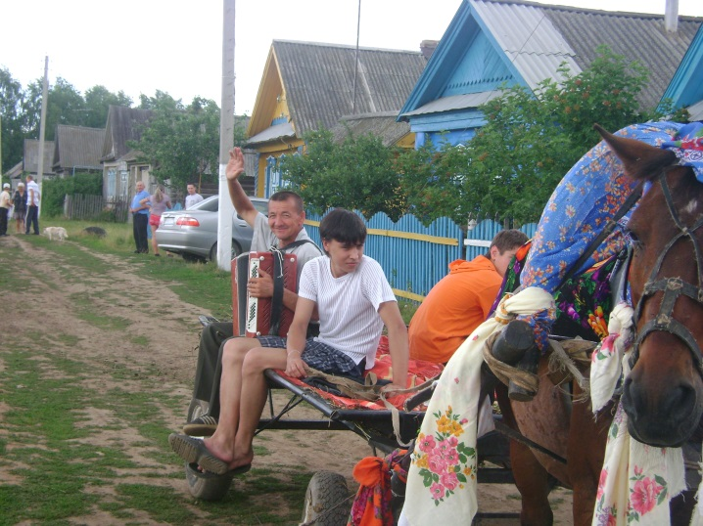
“Питрау” бәйрәме Авылыбызда “Питрау” бәйрәме элек-электән үткәрелеп килә. Питрау бәйрәме көнне чиркәүдә зур келәү була. Бу бәйрәм борынгыдан килгән мәҗүсилек йолалары белән баетылып, җәй бәйрәме – чәчәк бәйрәме итеп үткәрелә. Иртән кыр чәчәкләре җыеп кайтып, аларны киптереп, авырган вакытта файдаланабыз. Чәчәкләр белән беррәттән җир һәм каен җиләкләрен, аны чемләп җыеп саклана.
21 нче июль
Казанский
АВГУСТ
2 нче август
Элҗен. Безнең авылда иң зур бәрәмнәрнең берсе. Элҗен көнне кырга барып, борчактан авыз итәләр. Беренче тапкыр яңа бәрәңге пешереп ашыйлар. Элҗен җиттеме, авыл халкы, куркынып, күк йөзен күзәтә башлый. Табигатьтә бәла-казалар булмасын өчен. Бу көнне кырда эшләмиләр, печән чапмыйлар. Чабылганын җыймыйлар, кырга мал-туар чыгармыйлар.
14 нче август
Беренче Спас. Икенче төрле аны баллы яки юеш Спас дип тә йөртәләр. Беренче Спаста кура җиләге өлгерә. Кура җиләге төрле авыруларга им-томнарга дәва буларак. Аның җимешен генә түгел, чәчәген һәм яфрагын да җыялар. Беренче Спаста шомырт та өлгерә. Ул да күп төрле авырулардан дәва булып тора.
19 нчы август
Урта Спас. Урта Спасны алма Спасы дип тә йөртәләр. Чөнки бу көнне алмага хуш исле тәм керә дип саныйлар. Бу көнне алманы агачыннан өзеп ашарга ярый.алманы икенче Спаска кадәр ашау зур гөнаһ кылу булып исәпләнә.
29 нчы август
Өченче Спас. Аны чикләвек Спасы да диләр. Чөнки бу вакытта чикләвек өлгерә. Арыш уңган елны чикләвек тә күп була.

“Кызыл йомырка” бәйрәме.
(5 нче сыйныф җитәкчесе Сидорова Елена Александровнаның эш тәҗрибәсеннән)
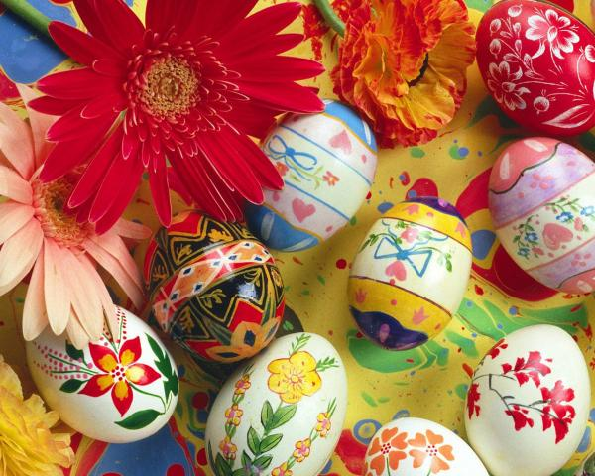
Максат: Балаларны халкыбызның гореф – гадәтләре, бәйрәмнәре белән таныштыру, кешелекле һэм тирә - юньдәгеләргә итътибарлы булырга, иптәшләре һәм килгән кунаклар алдында чыгыш ясарга өйрәтү.
Катнашалар: Әти - әниләр, гореф - гадәт, борынгы йола бәйрәмнәрне белүче әбиләр һәм килгән кунаклар.
Алдан хәзерлек эшләре: әниләргә, әбиләргә алдан ук кызыл йомыркалар әзерләп килергә кушыла.
Бәйрәм үткәреләсе залның бизәлеше: Залның бер почмагында эш кораллары һәм язу. Истәлекләр тулы бер бүлмәдә
Карап үтик, карап барысын.
Менә гөбе, менә чабагачы
Менә шөлле, менә кабасы.
Ни хакында сөйли алар безгә
Шуны бергә безгә табасы.
Икенче якта керәшен татар халкының милли киемнәре, төрле бизәнү әйберләре һәм язулары.
Әбиләрнең чулпы тавышлары
Ишетелә миңа үткәннән
Ниләр сөйли алар, ниләр көйли
Бик беләсем килә күптәннән.
Кич утырып кызлар чигү чигә
Калфагында энҗе - мәрҗәннәр.
Нинди генә бизәк төшерелмәгән!
Асыл ташлар хәтта тезгәннәр."
Уртада кул эшләре күргәзмәсе. Анда чиккән әйберләр, тукыган тастымаллар. Бүгенге көннең оста эшләре, әниләр хезмәте һәм язу. Алтын ияр, кыңгыраулы дуга
Дугасына сөлге уралган.
Сөлгеләрен әнкәң, әнкәң чиккән аның
Шулай сиңа бәхет юраган.
Урындыкларга урам исемнәре беркетелгән. Зал түбәндәге форманы ала.

Югары оч Урталык Түбән оч
урамы урамы урамы

Уеннар аланы

Бәйрәмнең барышы.
Кереш. Әңгәмә. Оештыру өлеше.
- Исәнмесез, әти-әниләр, килгән кунаклар, укучылар. Без бүген сезнең белән изге йолалар бүлмәсенә кунакка килдек. Бергә-бергә онытыла башлаган бәйрәмнәребезне яңартып, җырлы-биюле уеннар өйрәнеп, уйнап, ял итеп алабыз. Олы көнгә каршы төндә бөтен гаилә белән бергә, тәм-томнар өлгерә. Бу төндә йокларга ярамый. Йоклап китсәң. Изге зат төннең бер мизгелендә бәхет өләшкәндә коры калуың ихтимал. Имеш, бәхетне эңгер-меңгер вакытта өләшеп йөриләр икән.
Олы көн йомыркасын пешерү – иң изге йолаларның берсе. Йомырка кызыл төскә керергә тиеш. Биредә йомырка – тормыш символы, ә кызыл төс – Коткаручы каны.бу – мәңгелек тормыш дигән сүз.
Бу көнне бөтен авыл халкы иң затлы киемнәрен кия. Балалар өйдән өйгә кереп, йомырка җыялар. Керә-керешкә алар: “Христос терелеп торган!” – диләр. Ә хуҗалар аңа: “Чынлап терелеп торган” – дип җавап кайтаралар һәм бүләкләрен бирәләр. Хуҗа беренче кергән баланы мендәргә утырта. Кош-кортларыбыз күп булсын, исән-сау үссеннәр диләр.
Бүген тагын бер йола бәйрәмне искә төшереп китәбез. Ул "Кызыл йомырка" бәйрәме. Бу бәйрәм безнең халыкта пасха көнне үткәрелә. Һәp хуҗабикә суган кабыгын, кипкән каен яфрагын, яки зирек кайрысын кайнатып берничә дистә йомырканы кичтән үк төрле төскә буяганнар. Зурлар саран булып калырга теләмиләр, йомырканы күбрәк буйыйлар, матур төс табарга тырышалар. Аларга балалары булыша. Алар да төсләр дөньясына керә. Таң атуга балалар йомырка җыярга чыгалар. Йомырка жыйганда да янчыклар матур булырга тиеш. Алар өйдән-өйгә кереп, матур такмаклар әйтеп йомырка җыялар. Ә ахырдан, янчыклар тулгач, урам буйларында тыкрыкларда балалар йомырка тәгәрәтеп - уйнарга сибелгәннәр.
Халык уеннары, йолаларда иҗат фантазиясенә юл ачыла. Әйдәгез без дә "Кызыл йомырка" бәйрәмен бергәләп бәйрәм итик.

Төп өлеш:
- Балалар янчыкларыгыз әзерме?
- Әзер.
- Такмакларыгызны онытмадыгызмы?
- Юк.
- Кайсы урамнан йомырка җыя башлыйк икән?
- Тубән очтан.
- Ул урамда кемнәр яши? (Балалар иптәшләренең исемен атыйлар)
- Аларның әниләре кем исемле? Сез аларны таныйсызмы?
(Балалар ул урамда яшәгән иптәшләренең әниләренең исемен әйтә)
Менә балалар, Федора түтиләргә килеп тә җиттек.
Беренче бала. Федора түги өйдәме?
Федора түти. Өйдә балакайларым.
Икенче бала. Бир әйдә әби бер күкәй
Бирсәң безгә бер күкәй,
Тавыгың салыр йөз күкәй.
(Әби-әниләр балаларга күкәй бирәләр.)
Өченче бала. Рәхмәт, әби сызланма! Озак яшэ. Сәламәт бул!
Укытучы.
- Балалар, урталык урамына чыгыйк. Ул урамда кемнер яшиләр? (Балалар ул урамда яшәгән иптәшләренең әниләренең исемен әйтә)
- Ул урамдагы түтиләр Лена түтиләргә ашка җыелганнар.
Дүртенче бала. Исәнмесез, саумы сез?
Нигә кәҗә саумыйсыз?
Әтәчегез күкәй салган
Нигә чыгып алмыйсыз?
Лена түти. Әтәчебез күкәй салмый
Шуңа чыгып алмыйбыз.
Бишенче бала. Әтәчегез күкәй салмаса,
Тавык күкәе дә ярый. .
Алтынчы бала. Әтәч кычкырды күптән.
Кояш елмайды күктән
Бирсегез безгә берәр күкәй.
Сорамабыз без бүтән.

Укытучы.
Балалар хәзер түбән оч урамына чыгыйк. Ул урамда кемнәр яшиләр? (Балалар ул урамда яшәгән иптәшләренең әниләренең исемен әйтә)
- Балалар, алар Мария түтиләргә җыелганнар. Шулар турына тукталыйк
Җиденче бала. Исәнмесез! Саумы сез?
Сезнең хәлегезне белергә килдек.
Саумы терлекләрегез?
Бармы кош-кортларыгыз?
Әниләр. Үзебез дә, терлекләр дә, кош-кортлар да исән сау.
Сигезенче бала. Кош-кортларыгыз булса, Бирегез безгә бер күкәй
Бирсәгез безгә бер күкәй, Мул яшәрсез сез түтәй.
Тәрбияви әңгәмә. Балалар, урамнар буйлап үттек. Матур йомыркалар белән янчыклар тулды. Бу бәйрәм салкын кыштан сон, жиргә кояш караганда бәйрәм ителә дигән идек. Салкын кыштан соң авылыбызның хәлен белеп чыгу ул үзе изге эш. Ә хәзер әйдәгез, бергәләшеп, җырлы- биюле халкыбыз уеннарын уйныйк.
Тугызынчы бала. Урам буйлап бергәләшеп,
Кызыл йомырка җыйдык.
Хәзер менә сезнең өчен
Уен күрсәтмәк булдык.
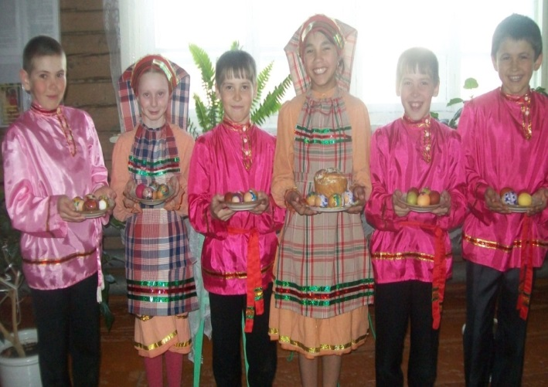
Уеннар.
Кызыл йомырканы ярыштыру (тәгәрәтеп), кашыкка йомырка салып, кашыкны кабып йөгерү, җыр әйтешү.
Йомгаклау. Менә шулай. Сөйләп, тиргәп кенә тәрбия кылып булмый. Бала бергә-бергә яшәү барышында тәрбияләнә һәм иң әһәмиятлесе менә шушындый күмәк бәйрәмнәрдә кеше хәленә керергә дә, шатланырга да өйрәнә алар. Бәйрәмебезгә килүегез өчен зур рәхмә
Әбиемнең сандык серләре.
Җырлы – уенлы кичә.
(9 сыйныф җитәкчесе Кирушина Нина Павловнаның эш тәҗрибәсеннән)

Максат: Укучыларны керәшен халкының көнкүреш һәм гореф – гадәтләре, йолалары, уеннары белән тирәнтен таныштыру, укучыларның зәвыгын үстерү, халкыбызның рухи байлыгына ихтирам, өлкәннәргә хөрмәт тәрбияләү.
Җиһазлау: Китап күргәзмәсе “Халкыбызның күңел бизәкләре”; сандык һәм сандык эчендә - чиккән сөлгеләр, ашъяулык, калфак, түбәтәйләр, күлмәк, җәймә, кулъяулык, шәл, читек.
Катнашалар: “Фольклор” түгәрәге членнары
Алып баручы: Менә, дусларым, җыелып та беткәнсез. Дуслар җыелгач бәйрәм була инде. Бүген без сөйгән халкыбызның күңел бизәкләре, йолалары, уеннары, гореф – гадәтләре белән танышырбыз.
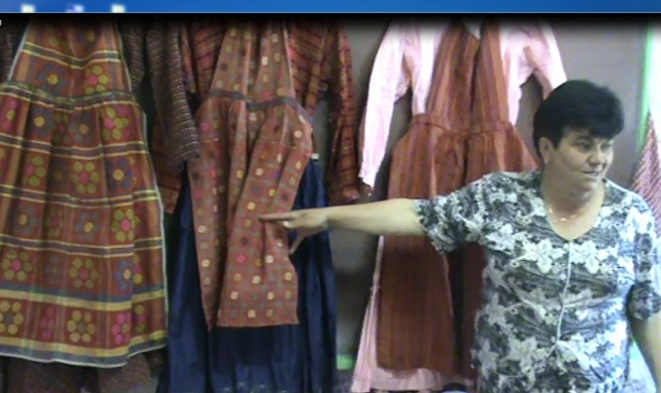
Сәхнәдә милли киемнәр кигән малайлар, кызлар утыралар. Вера әби керә.
Вера әби: И, Аида оныгым, аулакка кунаклар җыйгансың икән. Мин сезгә комачауламам, бер почмакта гына утырырмын.
Аида: Юк, әбием, син безгә үзеңнең серле сандыгыңны ачып күрсәтерсең, безнең җитәкчебез булырсың.
Вера әби: Балалар, минем сандыгым үзе турында сөйләсәң генә ачыла.
Алеша: Әбиемнең күңел сандыгы!
Нинди серләр саклый икән ул?
Гомер буе җыйган хәзинәме,
Әллә инде күңел бизәгеме,
Нинди серләр саклый икән ул?
Алина: Әбиемнең күңел сандыгын
Бер ачасы иде, ачасы...
Әби – бабам белгән йолаларны,
Халкыбызның күңел җәүһәрләрен
Бер ачасы иде, ачасы.
Аида: Әбиемнең күңел сандыгы
Кызыктыра инде күптәннән.
Ач, әбием, безгә күңелеңне,
Яшь буынга мирас булып калсын,
Бер хәзинә калсын үткәннән.
Вера әби сандыгын барып ача. Аннан чиккән сөлгеләр, ашъяулык, калфак, түбәтәйләр, күлмәк, җәймә, кулъяулыклар ала. Балалар белән бергә бу әйберләрнең исемнәре кабатлана.
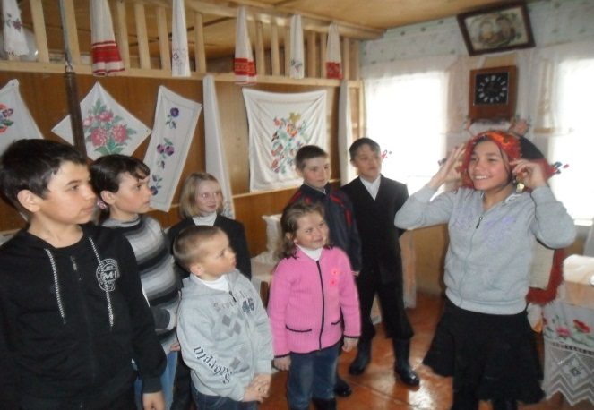
Вера әби: Балалар, әйдәгез бер җырлап та алыгыз инде. Балалар Керәшен халык җырын башкаралар.
Вера әби: Бик матур җырладыгыз. Безнең дә бит бар иде яшь чаклар...Без дә шулай аулак өйгә җыела торган идек. Ул уйнаган уеннар, җырлаган җырлар!..
Дима: Әби, үзегез уйнаган уеннарны безгә дә өйрәт әле. Әби уеннар уйната.
“Йөзек салыш.”
Уйнаучылар түгәрәкләнеп утыралар. Бер балада йөзек була. Шул бала түгәрәк буенча кулларына йөзек салган кебек әйләнеп чыга. Сиздермичә генә бер балага йөзекне сала, үзе уртага баса һәм: “Кемдә йөзек йөгереп чык!”,-ди. Йөзеге булган бала уртага чыгарга тиеш, ә калганнар аны тотып алырга тырышалар. Тотсалар, аңа җәза бирәләр. Һәм ул, җәзаны үтәгәч, беренче бала кебек, йөзек сала башлый. Уен дәвам итә.
“Бозык телефон”, “Шешә тәгәрәтү”, “Күз бәйләш” уеннары уйнала.
Вера әби: Әйдәгез балалар, тагын бер уен уйныйбыз “Башы телемдә, ахыры төендә” дип атала ул. Мәкаль әйтеш була бу. Мин башын әйтәм, төен чишүче ахырын таба. (Әби бау алып 6-7 төен төенли, балалар чишәләр).
- Кем эшләми - шул ашамый.
- Оста кулда һөнәр бар.
- Тырышкан табар – ташка кадак кагар.
- Эш сөйгәнне ил сөйгән.
- Ана күңеле балада – бала күңеле далада.
- Күрше хакы, тәңре хакы.
- Бүгенге эшне иртәгәгә калдырма.
- Аз сөйлә - күп тыңла
Аида: Әбием, безгә табышмаклар да әйт инде.
Вера әби: Ярый тыңлап карагыз.
- Үрә - үрә үрмәли, ятьмә-тозак үрәм ди.(Үрмәкүч)
- Үзе нәни, үзе йомшак, тәгәри бер сары йомгак.(Чеби)
- Җәен сары, кышын ак.(Куян)
- Зыр-зыр әйләнә, үзе килеп бәйләнә.(Орчык)
- Әйләнгән саен калыная.(Йомгак)
- Ашар өчен туныйсың, тунаганда елыйсың.(Суган)
- Чиләк-чиләк су эчә, су эчерсәң - тиз үсә.(Кыяр)
Рәхмәт балалар, күп беләсез икән, “5”легә генә укыйсыздыр. Ә хәзер, нинди керәшен татарларының милли ашларын беләсез, санап чыгыгыз әле.
Балалар бергәләп: Тәбикмәк, пилмәнкә, кыстыбый, кош теле, дурчмак, бөккән, кабартма...
Вера әби кичәдә катнашучыларга, тамашачыларга рәхмәт белдерә.
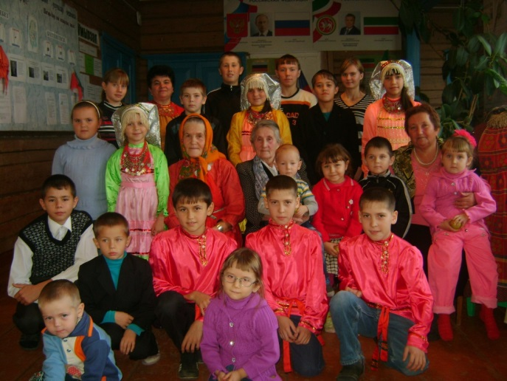
Алып баручы: Әйе, гомер узган, тула оек белән чабаталар тузган. Ә халкыбыз мирасына булган мәхәббәт йөрәкләребездә саклана. Борынгы көнкүреш, киенү, бизәнү әйберләре хәзер музейларда гына сакланса да, халкыбызның мактанычы, горурлыгы. Үткәннәребезгә ихтирам, киләчәккә күпер ул. Керәшен халкының киемендә дә, йөзендә дә, хезмәт җимешләрендә дә матур, күркәм күңел сыйфатлары чагыла. Ул һәрвакыт матурлыкка, камиллеккә омтыла.
“ТОРОЙСИН” бәйрәме
(башлангыч сыйныф укучылары җитәкчесе
Шалдымова Клара Петровнаның эш тәҗрибәсеннән)
Каен башлары бөгелә
Кырдан искән давылга.
Җырлыйк әле Торойсин көен
Иман керсен авылга.
Алып баручы. Әйе шул, дусларым. Менә көтеп алган Торойсин бәйрәмнәре җитте. Торойсин ул-яфрак бәйрәме. Бу бәйрәм агачларның яфрак ярган, матурланган, табигатьнең яшәргән, җанланган чагына туры килә. Торойсин җәйне каршылау бәйрәме. Бу яфрак бәйрәменә кадәр җирдән үлән йолкырга, агач яфракларын өзәргә, су коенырга да ярамый. Җир иминлеге дип, табигатьне саклаганнар олылар. Яфрак бәйрәмендә җир һәм су ияләренең күңелен күргәч кенә җирдән үлән яки чәчәк өзгәннәр. Әйдәгез әле, Торойсин җырларын җырлап, авылыбыз урамнарына ямьнәр кертик.
Урман буйларына бардык
Урман буе каенлык
Торойсин бәйрәмнәре җитте
Бәйрәм итик җыелып.
Алып баручы. И, туганнар, Аннуклар турына җиткәнбез.
Аннук. Әйе шул, бераз безнең капка төбендә утырып ял итик. Сезне Торойсин бәйрәме белән котлыйм. Торойсин каенын үзем чиккән кулъяулык белән бизим әле.
Кристина. Минем дә бизисем килә, матур тасмамны элим әле. Менә каеныбызга ничек күңелле булып китте, ямь керде.
Володя. Мин дә сезгә берәр нәрсә әйтим әле. Аны әйтсәң беләсе килә, ә белгәч, көләсе килә!
Балалар. Табышмак.
Володя. Бик сөйкемле, бик зирәк.
Басып тора аланда,
Ябынган яшел кофта
Ак сарафан өстендә.
Балалар. Каен.
Володя. Кызлар, малайлар! Болай утырып эш чыкмас. Әйдәгез, түбән очка төшәбез.
Авыл урамын узаек
Яшел тасма сузаек
Сузарга тасма җитмәсә,
Җырлап үзебез узаек.
Виталий. Ә менә Вера түтиләр турына да җиттек.Марина синең дә каенга эләр бүләгең бардыр бит?
Марина. Бар, инде күптән әбием белән әзерләп куйдык.Мин хәзер әбиемне чакырыйм әле...әбием!
Әби. Әү, кызым, чыгам. И-и-и, саулармысез, балакайлар!
Балалар. Ару гына, Вера әби!
Әби. Менә бит ничек күңелле бәйрәм итәсез Торойсинны. Җә кызым, эл инде бүләгеңне. Тагын кайсыларыгыз элә? Килегез, булышыйм! (Балалар бүләкләр эләләр.)
Вадим. Вера түти, миңа әбием сезне бик матур итеп җырлый, дип мактый торган иде. Әйдәле, безгә дә бер җырлап күрсәт әле. Ишеттер әле үзебезнең керәшен көйләрен.
Әби. Була ул, балалар. Бездә җәш чакларда Торойсинны күңелле итеп бәйрәм итә торган идек. Җәшлекне искә алып, бер җырлыйм, булмаса! (Керәшен халык җыры)
Алып баручы. Ай, рәхмәт, Вера түти! Ә хәзер, әйдәгез, үзебезнең әниләр, әтиләр яшь чагында күңел ача торган, түгәрәк уеннар ясала торган җиргә.
(Балалар җырлап, “Уенлыкка юнәләләр.”)
Болыннардан кыеп кайттым
Мин чәчәкләр бәйләме
Һәр вакытта ямьле үтсен
Безнең Торыйсин бәйрәме.
Түгәрәктә җыр җырлап әйләнәләр. “Безнең ил”.
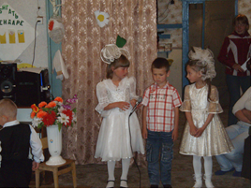
Алып баручы. Әйдәгез бергәләп такмаклар җырлап алыйк.
Туганнар да килгән безгә,
Дуслар да килгән безгә
Дуслар, туганнар килгәчтен,
Тагын кем кирәк безгә.
Торыйсинга дуслар килгән,
Матур кием киенеп
Бер-ике җыр җырлыйк әле
Сез килгәнгә сөенеп.
“ Назалы” уены, “ Аксак тәкә”, “Әби һәм карак” уены.
Алып баручы. Әйдәгез әле, каенга элгән бүләкләрне ияләренә тапшырып аларга “Җәза” бирик. Бу әйбернең хуҗасын нишләтәбез?
Балалар. Биетәбез.
Бию.
Алып баручы. Бу әйбернең хуҗасы кем, аңа нинди җаза бирәбез?
Балалар. Җырлатабыз.
Марина. Җыр башкара.
Алып баручы. Бу әйбернең хуҗасын нишләтәбез?
Балалар. Биетәбез.
Янина. Бию башкара.
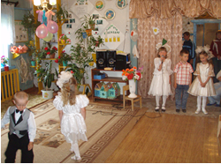
Алып баручы. Дусларым әле бит каеныбызны суга илтеп салып матур теләкләр, юраулар әйтәсебез бар. Нинди теләкләр теләр идегез соң? Барыбыз белән дә уртаклашсагыз иде уй-теләкләрегез белән.
-Еллар тыныч булсын, исән-сау яшәсәк иде.
-Питрау бәйрәмнәрен дә шулай күңелле итеп үткәрсәк иде.
-Татарстаныбызда барыбыз бергә дус-тату яшәсәк иде.
Алып баручы. Әйе шул , дусларым, күгебез аяз, җиребез имин булсын иде. Ә хәзер, әйдәгез, су буена матур теләкләребез юш булсын дип каен яфракларын суга салыйк, Торойсинны озатыйк.

“Чишмәләр җыры тынмасын” дигән темага кичә.
(георгафия фәне укытучысы
Назарова Лилиана Лҗвовнаның эш тәҗрибәсеннән)
Укучыларга белем һәм тәрбия бирүдә, аларга мөстәкыйль фикер йөртү, халкыбызның тарихы һәм мәдәниятенә мәхәббәт тәрбияләүдә туган якны өйрәнү берләшмәсе эшенең әһәмияте бик зур.
Халкының тарихи мирасын өйрәнү, аның гореф-гадәтләренең балаларга җиткерүдә мәктәп музейларының роле зур.
Укучыларның танып–белү активлыгын гына түгел, бәлки аларның әхлакый, ихтыярый сыйфатларын, мөстәкыйльлеген, инициативалылыгын үстерү чарасы буларак та бу эшләрнең әһәмияте бик зур.
“Чишмәләр җыры тынмасын ” темасына кичә уздыру тәҗрибәсе белән уртаклашасым килә. Әзерлек эшләре вакытында укучылар аңында теманы актуальләштерү һәм тормыш белән бәйләү максаты куелды . Беренче эш итеп ,”Туган ягыбыз картасын” төзедек. Туган ягыбызда нинди истәлекле урыннар, атамалар, чишмәләр булуы ачыкланды һәм аларга экскурцияләр оештырдык. Укучылар өлкән буын кешеләреннән чишмәләр тарихы турында мәгълүматлар җыйдылар һәм аны өйрәнделәр. Күзәтү алымы укучыларның яңа белемнәрне үзлектән үзләштерү белән чиратлаштырылды. Авыл һәм мәктәп китапханәләрендә булып, табигать турында кызыклы материаллар туплау, шигырьләр һәм җырлар җыю, күренекле кешеләрнең табигать һәм кеше мөнәсәбәтенә кагылышлы сүзләрен барлау балаларның кызыксынуын тагын да көчәйтте.
Максат: Укучыларның танып–белү активлыгын, аларның әхлакый, ихтыярый сыйфатларын, мөстәкыйльлеген, инициативалылыгын үстерү; авылыбыздагы чишмәләрне барлау һәм исемнәрен ачыклау.
Җиһазлау: Чишмәләр турында эшләнгән альбом, шигъри юллар, фотолар, әби-бабайлардан алган язмалар, музыкаль үзәк, DVD диск.
Кичәнең барышы:
Укытучы: Хәзер бөтен табигать кар астында. Тыныч кына йоклый кебек ул. Ләкин кешегә , табигатькә тереклек бирә торган чишмәләр генә ага да ага. Бүгенге әңгәмәбез дә “Чишмәләр җыры тыңмасын” дип атала.

“Тау башына салынгандыр безнең авыл,
Бер чишмә бар , якын безнең безнең авылга ул;
Авылыбызның ямен, суын тәмен беләм,
Шуңа күрә сөям җаным, тәмен беләм,”- дигән сөекле шагыйребез Г.Тукай.
Әйе, туган авылларыбыз чишмәләрдән башлана. Җир куеныннан көмеш балдаклар чыгарып агучы чишмәләр кемгә генә кадерле түгел икән? Безнең балачагыбыз, гүя, шуннан башлана, яшел чирәмле чишмә юлы тормышка юл күрсәтә.
Чишмәләр кечкенә булсалар да, табигатькә җан кертүчеләр, елга, күл, инеш, диңгез һәм океаннарга тормыш өрә торган табигать байлыклары буларак әһәмиятле.
Чишмәләргә кешеләр борынгы заманнардан ук табынып яшәгәннәр. Чишмә суларын эчеп дәваланганнар. Чишмәләр сафлыкка, чисталыкка өндәгән. Чишмәләр янында кешеләр сафланып , чистарып киткәндәй була.
Һәр чишмәнең үз тарихы, үз моңы, үз юлы бар. Бер чишмәсе шаулап ага , тавышы еракларга ишетелә. Икенчеләре акрын гына тавыш белән ага, өченчеләре җир куеныннан кайнап, ургылып чыга. Ә җырлары , көйләре?!
Татар халыкның танылган шагыйре С.Хәким “Бер тауда ун чишмә.” дип аталган шигырь юлларында көяз чишмәләрне болай тасвирлый:
Бер тауда 10 чишмә,
Унысы 10 төстә.
Югыйсә бер үк тау ,
Югыйсә бер үк җыр,
Юлы бар...
Бер тауда 10 чишмә
Юлларын син кисмә,
Агышы 10 төрле
Моңы башка.
Җиребезнең кабатланмас бу бизәге җырыбыздан да, телебездән дә төшми. Халык йөрәге кебек туктаусыз хәрәкәттә булган чишмәләргә бик күп җырлар багышланган . Сез нинди җырлар беләсез, укучылар?
Укытучы дәвам итә: Элек-электән чишмә тапкан , аны чистарткан кешене халык зурлаган, чишмәгә аның исемен биргән, мәңгеләштергән. Бездә дә андый чишмәләр бик күп. Ләкин чишмәләр югалмасын , күмелмәсен иде! Чишмәне саклау - табигатьне саклау дигән сүз. Ә табигатьне саклау ул авылны саклау, яшәртү дә булып тора.
Хәзер үзебезнең авыл чишмәләре белән танышыйк әле, аларның тарихын яңартыйк.
Укучылар чыгышы.
1 нче укучы: “Тегермән чишмәсе”:
Тегермән чишмәсе елга буенда - элеккеге тегермән янына урнашкан. Бу чишмәне Иван бабай тапкан. Ул тегермәндә эшләгән. Иван бабай эштән соң , чишмәне гел чистартып торган, ләкин ул аны үз исеме белән атамаган. Бу чишмә суы белән тегермән әйләндергәннәр. Иван бабай шуңа күрә чишмәне “Тегермән чишмәсе” дип атаган.
Кешеләр аның суын яратып эчкән, аның суы бик чиста, тәмле. Иван бабай үлгәч, бу чишмәне кешеләр ташламаган, чистартып торганнар. “Тегермән чишмәсе” хәзерге вакытта да бар. Авылыбызга килә торган су Тегермән чишмәсенә тоташтырылган.
2 нче укучы: “Пронин бабай чишмәсе”.
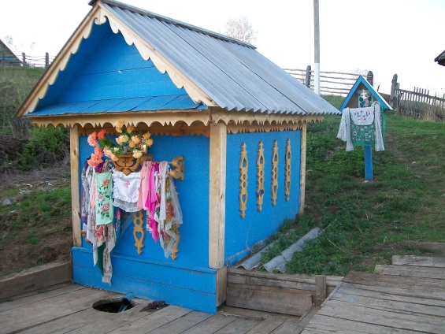
Бу чишмә авыл башында - күпер янында Чишермә елгасы буенда урнашкан. “Пронин бабай чишмәсе” бик матур җирдән, нарат, карагай агачлары яныннан агып чыга. Пронин бабай аны 1950 нче елларда тапкан һәм һәрвакыт чистартып торган. Чишмәгә ул зур төпсез кисмәк куйган, су шуңа җыелып тора.
Җәй көне колхозчылар шушы чишмә янында ашарга пешергәннәр, ял иткәннәр, аның салкын , саф суын эчкәннәр. “ Пронин бабай чишмәсе” хәзерге вакытта да бар.
3 нче укучы: “ Унике чишмә”.
“Унике чишмә” Кистәнче елгасында урнашкан. Ул бик матур җирдән ага. Чишмәне укучылар һәрвакыт чистартып тора. Җәй көннәрендә көтүгә чыккач , кешеләр шушы чишмәдән су эчәләр. Бу чишмә һаман да челтерәп агуын давам итә.
4 нче укучы: “Аръяк чишмәсе”.
Бу чишмәне укучылар даими чистартып тора. Авыл халкы аның суын яратып эчә. Чернов А.П.бу чишмәне бура белән әйләндереп алды.” Аръяк чишмәсе” янына яңгыр боткасы пешергәндә авыл халкы җыела. Аны чистартып, суын эчеп китәбез. Чишмәне чистарткач , ул киңәеп, чистарып китә. Чылтыраулары икенче төсле була.
5 нче укучы: Безнең Албай авылын чишмәләр уратып алган. Авылның кайсы ягына юнәлсәң дә, челтер-челтер агып яткан чишмәләргә юлыгасың. Басу уртасыннан акканга күрә , бер чишмәсе “ Басу чишмәсе” дип атаганнар. Безнең урманда Михаил исемле рус кешесе торган, аның умарталары чишмә буена тезелеп киткән. Шуңа күрә бер чишмәне “Михаило чишмәсе” дип атаганнар. Авылыбызның сул ягыннан – чикләвек, шомырт агачлары арасыннан тагын бер чишмә агып чыга. Аның исеме –“Ташъелга”. Тагын да урман эченәрәк керсәң, анда бик матур алан бар. Шунда минем бабай беренче мәртәбә печән чапкан һәм чишмәләрне чистарткан. Ул чишмәне “Ак чишмә” дип атаганнар. Без көтүгә бик еш “Олы алан”га чыгабыз. Аның һәр ягын урман уратып алган. Әгәр дә урманның сул ягыннан кереп китсәң, анда бик матур чишмә бар. Чишмәнең җир астыннан чыккан җиренә улак куелган һәм аның янындагы ташка “Чишмәләрне саклагыз!” –дип язылган.
Укытучы дәвам итә: Чишмәләр - безнең рухи байлыгыбыз. Чишмә һәм җыр, чишмә һәм гореф-гадәт, чишмә һәм тел. Чишмәләр белән безнең керәшен халкының гореф-гадәтләре дә тыгыз бәйләнгән. Авылга килен төшкәч, иң элек аңа чишмә юлын күрсәткәннәр. Кызлар һәм егетләр чишмә юлында очрашкан. Чишмәләр кызлар һәм егетләрне таныштырган һәм кавыштырган да. Бу халкыбызның “Фазыл чишмәсе”җырында ачык чагыла.
Укучылар чыгышы:”Фазыл чишмәсе” җырын башкаралар.С.Хәким шигыре, халык көе.
Укытучы: Безне чишмәләрнең бүгенге көндәге хәле борчый. Җир әнкәбезнең зәңгәр күзләре кору күңелне рәнҗетә. Ә чишмәләр үзләренең язмышлары турында нәрсәләр сөйли соң, алар нәрсә дип серләшә икән?
Без ага башлаганга күп еллар үтте, элекке матурлыгыбыз югала бара , суларыбыз кими, ярларыбыз җимерелә , чишмә башларыбыз томалана, ә без һаман агабыз. Күп туганнарыбыз томаланды, яшәүдән туктады. Тау итәкләрендә көтү йөри, үсә торган агачлар , куаклар таптала. Хайваннар күзебезгә баса , имгәнәбез, суыбыз җир астына кача. Безнең тирәбезгә рәшәткәләр кирәк.Төбебезнең дә ел саен чистартылуын телибез. Вак һәм эре елгаларга су бирер идек , чөнки вак елгаларның да суы бетүгә бара. Ярларыбызга ,тирә-юнебезгә, чишмә башларына агачлар утыртсыннар иде. Агач үсмәгән урында дым юк, дымсыз җирдә су булмый. Бабайлар заманында безгә әһәмият күп булган икән. Безне карап, чистартып торучы аерым кешеләр бар иде. Кайчандыр балаларда яныбызга килеп , төпләребезне, чишмә башларыбызны чистарталар иде.
Укытучы: Менә, укучылар, чишмәләр ни дип серләшә икән. Димәк, бүгенге көндә алар кеше ярдәменә мохтаҗ.
Туган табигатебезне, чишмәләребезне саклау - барыбызның да изге бурычы. Чишмәләр югалмасын, күмелмәсеннәр! Чишмәләрне саклап, яңаларны тапсак, авылларыбыз дә яшәрер, матурланыр.
Укучы: Табигатьне саклагыз!
И күңелле җәй көнендә-
Табигать кочагында!
Менә шуны истә тоту
Кирәктер шул чагында:
Агачларны сындырмагыз
Кош оясын ватмагыз.
Суларны да пычратмагыз,
Пыяла, чүп атмагыз.
Эссе якта, коры чакта
Урманда ут якмагыз.
Табигать ул - безнең әни,
Табигатьне саклагыз!
Укытучы: Безнең халыкта чишмәгә карата ышанулар йөри. Кешеләрнең тормышында, уйларында нинди дә бер вакыйга булган очракта: авыру кичерсә, уйлап теләкләре чынга ашса азарыналар. Туган авылын бик сагынып кайткан кешеләрнең фикерләре, уйлары, хисләре аша туган төбәгенә ихтирам итеп, рәхмәт йөзеннән, табигать тарафыннан барлыкка китерелгән чишмә суын эчеп, тәмен белеп, ходайга рәхмәт әйтеп, шушы чишмә сулары күңелемә сихәт, тынычлык бирсен дип теләкләр телиләр һәм атап алынган сөлге, яулыкны чишмәгә эләләр. Чишмә суын эчкәч, кешеләрнең күңелләре сафлана, кулларын югач көч, сихәт керә, буын сызлаулары бетә. Күзләренә чишмә суын тидереп алганнан сон, дөнья яктырак, матуррак күренә дип уйлыйлар. Һәр кеше үзе үскәндә су эчкән чишмәгә азарына. Яңа чишмә суын беренче мәртәбә эчкәндә, эчкән суым файдалы булсын дип, бер чәч бөртеген суга агызып җибәрә торган булганнар.
Укучы Әйе, чишмәләр җыры тыңмасын! Һәр зур елга кечкенә чишмәләрдән башлана. Шуны онытмыйк! Туган якның җырлы чишмәләре бертуктаусыз челтерәп аксыннар!
Кичәгә йомгак ясаганда, туган як атамалары һәм табигатен бик яхшы белүчеләр билгеләнә. Аларны табигать турында язылган китаплар белән бүләкләргә мөмкин.
Кичәләрдә укучылар, шулай итеп, яңа мәгълүматлар туплыйлар, фикер алышалар. Шуның белән бергә алар укучыларның төрле эшчәнлегенә дә этәргеч бирергә тиеш. Моңа ирешү өчен әйләнә-тирә мохитне, табигатьне саклау турында биремнәр дә тәкъдим итәргә кирәк.
Гомумән, без мәктәптә халкыбызның тарихын, гореф-гадәтләрен, туган як табигатен өйрәнүгә зур игътибар бирәбез.
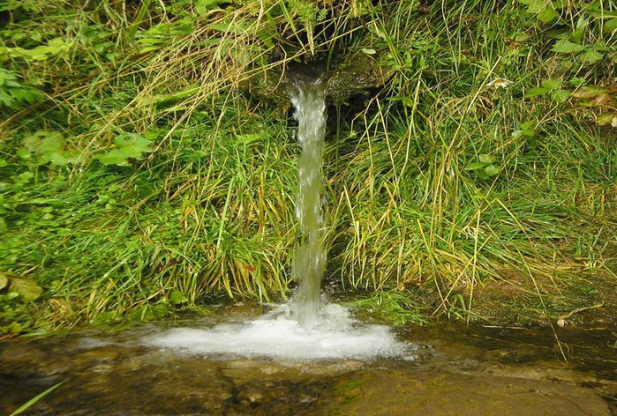

“Нардуган бәйрәме”
(“Туган якны өйрәнү” түгәрәге җитәкчесе
Кибякова Раиса Ивановнаның эш тәҗрибәсеннән)
Максат;:1.Туган төбәк милли бәйрәмнәрен, йолаларын, гореф-гадәтләрен
өйрәнү.
Бурыч: 1.Балаларны милли төбәк традицияләрен, культурасын яратырга,
сакларга өйрәтү .
2.Балаларда Ватанга мәхәббәт һәм милли хисләр тәрбияләү.
Алып баручы: Исәнмесез, балалар, хөрмәтле кунаклар. Бүген без сезнең белән керәшен халык бәйрәме – Нардуганны билгеләп үтәргә җыелдык. Нардуган бәйрәме авылыбызда Раштуадан соң 11 көн дәвам итә. Нардуган көннәрендә, төрлечә күрәзәлек итүләр, кеше танымаслык итеп киенеп, төркем-төркем булып җыелган кешеләр җыр-биюләр белән йорттан йортка кереп, бәйрәм белән котлап йөрибез. Хуҗалар тәм-том, бүләкләр дә тарата. Мондый йола мәҗүси заманыннан ук калган булса да, безнең Албай авылында аларны әле бүген дә дәвам итәбез. Авылыбызда гына түгел күрше тирә-як керәшен авылларына да барабыз. Нардуган кергән йорт, бай һәм мул тормышта яши дигән әйтем йөри. Нардуган булып өйгә кергәч теләкләр теләнә. Ул гадәттә 8 нче гыйнвардан 18 нче гыйнварга кадәр уздырыла. Йола исеменең мәгънәсе кояш тууны аңлата.

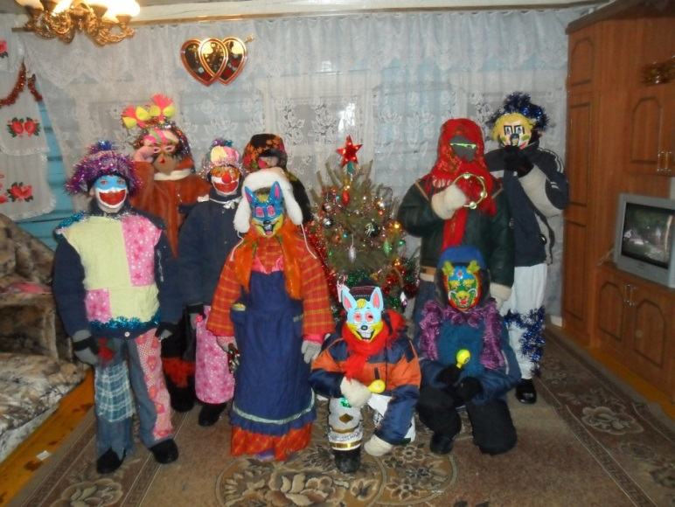
Балалар өйгә килеп кергәч теләкләр әйтәләр:
Нардуган, Нардуган,
Нардуган, хуҗалар .
Котлы, мөбарәк булсын,
Тормыш түгәрәк булсын.
Мал-туарыгыз артсын,
Колыннарыгыз чапсын,
Игеннәрегез уңсын,
Күкәй кебек тук булсын.
Нардуган, Нардуган.
Нардуган бәйрәмендә яшьләр җыелып, ят киемнәргә киенеп, үзләрен танытмый гына йорттан йортка кереп, уйнап-шаярып йөриләр. Нардуган кичендә яшьләр, бергә җыелышып аерым өй алалар, барысы бергә шунда уйнап-биеп күңел ачалар.
Алып баручы:-Хөрмәтле кунакларыбыз. Менә шушы өйгә Нардуган бәйрәмен билгеләп үтәргә без сезне дә чакырабыз. Рәхим итегез.
-Балалар, ә сез кышны яратасызмы?
-Әйе.
-Әйе, йомшак ап-ак карлы кышны кем генә яратмый икән? Әйдәгез әле, без дә кыш турындагы табышмакларны, мәкальләрне искә төшерик..
(Балалар бер-берсенә табышмаклар, мәкальләр әйтешәләр)
Алып баручы. Рәхмәт балалар.
Нардуган бәйрәменә дуслар килгәннәр
Асыл киемнәрен киенеп.
Бер-ике җыр җырлап алыйк әле,
Туганнар килгәнгә сөенеп.
Аргы якларның курмасы
Бирге якка күренә кырпысы.
Уйныйык, җырлыйык, биик, көлик,
Шулай нардуганның пурмасы.
Кара-каршы такмаклар җырлашу.
Алып баручы. Балалар, бәйрәм булгач, нигә безгә борынгыдан калган халык уеннарын искә төшермәскә? Әйдәгез әле, нинди уеннар белгәнлекне искә төшереп үтик.
“Күрсәт әле, үскәнем”, “Тукмак әйләндереш”.
Алып баручы. Булдырдыгыз, балалар. Ә бәйрәм кунаксыз булмый. Безгә дә озакламый бәйрәмнең хуҗалары - Нардуган атабыз һәм Нардуган анабыз килеп җитәр. Алар белән бергә безнең урмандагы дусларыбыз - җәнлекләр, әкият геройлары да килер. Нардуган атасы безне төрле яклап сынар, ә безгә сер бирмәскә кирәк.
(Озын күлмәк, сакал аскан, башына эшләпә кигән Нардуган атасы, озын күлмәк кигән, алъяпкыч япкан, башына яулык бәйләгән Нардуган анасы, Куян, Бүре, Песи һ.б. булып киенгән балалар бии-бии ишектән килеп керәләр.
Нардуган атасы: Өйдәме, өйдәме, өйдәме хуҗа?! Нардуган!
Телибез шатлык, бәхетле дөнья! Нардуган!
Нардуган анасы: Өйдәме, өйдәме,өйдәме түтәй? Нардуган!
Телибез туклык, бир каз, күкәй, Нардуган!
Алып баручы. Бәйрәмгә рәхим итегез, кадерле кунаклар. Сезнең хөрмәткә балалар биеп күрсәтерләр.
“Керәшен халык” биюе.
Нардуган анасы: Бәйрәмегез бик матур бара, ә тагын нинди бәйрәмнәр беләсез?
(Раштуа, Кач ману, Май чабу, Бәрмәчтекей, Кызыл йомырка һ.б.)
Алып баручы. Кадерле кунакларыбыз “Балтырган” җырын тыңлап үтик әле.
Нардуган атасы: Җырыгыз бик яхшы. Ярый, балалар, безгә китәр вакыт та җитте. Безгә бәйрәмегез бик ошады. Менә сезгә безнең кечкенә күчтәнәчләребез.
Алып баручы.
Тәрәзә төпләремдә гөлләрем,
Күләгә урынга куймаек.
Үзебез исән-сау чакларда,
Нардуган исемен җуймыек.
Кара урманнарның уртасында
Карама агачлары ботак бит.
Бу Яңа елларда Нардуганнар
Барлык кешеләргә дә уртак бит.
Чыгыпкайлар киттем илләргә,
Очрадым нәзек билләргә.
Нардуган бәйрәме җалан булмый,
Күрешү китмәсен җилләргә.
Сандугач белән карлыгач
Кара урманга кергәч адашкан.
Бергә бәйрәм иттек, дусларым,
Бәйрәмкәйләр бергә катнашкан.
Рәхмәт сезгә, кунаклар. Сау булыгыз.
Хөрмәтле кунаклар. Бәйрәм истәлеге итеп, бүләкләребезне кабул итеп алыгыз.(Кулдан ясалган бүләкләр таратыла).
(Балалар өйдән-өйгә йөргән вакытта, йорт хуҗалары балаларга төрле тәм-томнар прәнник, конфет. шешәрә өләшә)

Покрау көненә сценарий
(8 сыйныф җитәкчесе
Шалдымов Николай Алексеевичның эш тәҗрибәсеннән)
Алып баручы. Исәнмесез, балалар. Сез беләсезме, бүген бит бәйрәм көн. Нинди бәйрәм дисезме? Ул – Покрау бәйрәме. Кайчандыр төрки халыкларда зурлап үткәрелә торган бу бәйрәм хәзерге вакытта керәшеннәрдә генә сакланып калган. Покрауның нинди бәйрәм икәнен ныграк белү өчен, авылыбызның хөрмәтле кешесе – Палый түтине бәйрәмгә чакырдык. Әнә үзе килеп тә җиткән икән.
Палый түти. Исәнмесез, барчагыз да. Покрау бәйрәмнәре белән сезне.
Балалар. Рәхмәт.
1 бала.
Бәйрәмнәрсез бик күңелсез,
Күңелсездер сезгә дә.
Бәйрәмнәр кирәк безгәдә,
Бәйрәмнәр кирәк сезгәдә,
Кирәк һәммәбезгә дә.
Палый түти, сөйләп бирегез әле, нинди бәйрәм ул Покрау?
Палый түти. Бик дөрес әйтәсез, балалар. Бәйрәмнәрсез яшәү бик күңелсез. Борынгы заманнардан калган бәйрәмнәрне бигрәк тә онытырга ярамый. 14 октябрь көнне була торганы – бүгенгесе – Олы Покрау дип йөртелә. Көзге кыр эшләре беткәч, көтү кергән көн булып тора ул. Халыкта “Покрау көнне төшкә кадәр көз булса, төштән соң кыш башлана” дигән әйтем дә яши. Әле тагын болай дип тә әйтәләр: “Покрау үтте – кыш җитте”, – диләр.
Балалар, сез үзегез шундый әйтемнәр белмисезме соң?
2 бала. Мин сынамыш беләм. Әйтимме?
Алып баручы. Әйдә, Алина, әйт.
2 бала. Октябрьнең 14ендә чикмән төшә – тун менә.
3 бала. Мин дә б еләм. 14 еннән кырда калса – кар астында калды, дигән сүз.
4 бала. 14 октябрьдә кар күренсә, 40 көннән кар ятар.
5 бала. Покрауга кадәр кар төшсә, кыш суык булыр.
6 бала. П окрауга кар яумаса, декабрьгә чаклы кар яумас.
Палый түти. Булдырдыгыз, балалар. Покрау турында күп беләсез икән. Покрау бәйрәме көнне һәр өйдә пирог, печенье пешергәннәр. Аларны туйганчы ашаганнар, калганын кошларга биргәннәр. Бу – Күктәге көчләрнең күңелләрен күрү өчен эшләнгән. Вакытында яңгырлар яусын, афәтләр булмасын, дип теләгәннәр. Балалар, мин сезнең янга бүген күчтәнәч белән килдем. Күчтәнәчем нәрсә дип уйлыйсыз? Я, кем белә?
1 бала. Бу көнне печенье һәм пирог пешергәч, кәрҗинегездә пироглардыр, дип уйлыйм.
Палый түти. Бик дөрес, балакаем. Пироглар китердем. Покрау пирогларының эчлеген төрле яшелчәләрдән әзерләгәннәр. Мин дә шулай эшләдем. Сезгә табышмаклар әйтәм. Җавапларын белсәгез, күчтәнәчем сезгә була.
Алма дисәң дә алалар,
Нәрсә соң ул, балалар? (алма)
Җир астында алтын казык,
Без алдык аны казып. (кишер)
Кат-кат тунлы,
Карыш буйлы. (кәбестә)
Аланнарда утыралар,
Ап-ак эшләпә киеп.(гөмбә)
Аяксыз-кулсыз, мең кат
кигән. (кәбестә)
Гәүдәсе бар – җаны юк,
Үзе эшләпә кигән – башы юк. (гөмбә)
Кызыл кызы җир эчендә,
Чәчләре җир өстендә. (кишер)
Кечкенә генә сары карт,
Кигән туны тугыз кат. (суган)
Нинди акыллы балалар икән сез. Тәмләп ашарсыз – кәрҗиндәге күчтәнәчләрнең барысы да – сезгә.
Балалар. Рәхмәт.
Алып баручы. Палый түти, белүебезчә, бу көнне кызлар, яшьләр түгәрәк уенга җыела торган булганнар. Бергәләшеп, уйнап алыйк әле.
Палый түти. Бик дөресәйтәсез. Уен таңга чаклы бара иде. Әйдәгез, “Челтәр элдем читәнгә” не башкарыйк. (Малайлар, кызлар, ае-
рым-аерым кара-каршы сафка тезелеп, башта бер җыр җырлыйлар. Такмак җырлаганда малайлар, кызларга каршы барып, үзләренә ошаган бер кызны алып кайта, икенче җырдан соң кызлар малайлардан берәүне сайлый.)
Башлап җырлаучы:
Ак алъяпкыч челтәрле, Илдә матур бетәрме?
Малайлар: Илдә матурлар бетәрме?
Бергә: Җан сөйгәнгә җитәрме?
Кызлар: Челтәр элдем читәнгә,
Җилфер-җилфер итәргә.
Малайлар: Без килмәдек буш китәргә,
Килдек алып китәргә.
Кызлар: Алын алырсыз микән?
Гөлен алырсыз микән?
Урталарга чыгып сайлап,
Кемне алырсыз икән?
Малайлар: Алларын да алырбыз,
Гөлләрен дә алырбыз.
Күңелебезгә кем ошаса,
Шуны сайлап алырбыз.
Палый түти. И гөлкәйләрем. Шундый матур итеп җырлыйсыз да, биисез дә. Сезнең белән уйнагач үзем дә яшь чакларыма кире кайткандай булдым. Рәхмәт сезгә. Мин кайтыйм инде. Өемә дә кунаклар килгәндер. Сау булыгыз. Халык бәйрәмнәрен онытмагыз, йола-гадәтләребезне саклагыз. (Палый түтине озаталар. Уеннар дәвам итә.)

"Хәрби хезмәткә озату" кичәсе.

(“Туган якны өйрәнү” түгәрәге җитәкчесе
Кибякова Раиса Ивановнаның эш тәҗрибәсеннән)

Максат: 1) Балаларда кешелеклелек, тыйнаклылык, ярдәмчеллек, сабырлык, түземлелек сыйфатларын тәрбияләү.
2) Бәйләнешле һәм сәнгатьле сөйләмгә өйрәтү.
3) Борынгы йолалар белән танышу.
Җиһазлау: керәшен халык киемнәре, баян, чиккән кулъяулык, солдат
рюкзагы, чәчәкләр, ризык (солдатка бирелә торган), музыкаль үзәк, DVD диск.
Кичәнең барышы.
Кереш олеш.
Без сезнең белән җырлар, биюләр, такмаклар, шигъри юллар өйрәнгән идек. Бүген шуларның барысын бергә туплап кабатлап үтәрбез.
Төп өлеш.
Укытучы. Хәрби хезмәткә бару һәр яшь егет кешенең изге бурычы ул. Без яшь вакытта армиягә бармаган егетләр юк дип әйтер дәрәҗәдә иде. Чөнки армиягә бару үзе бер горурлык.
Элек безнең әтиләр, сезнең бабаларыгыз өчәр, бишәр ел хезмәт иткәннәр.
Укучылар сөйләве (бабалары турында)
Ә хәзер бер ел. Бер генә ел булсада сагындыра бит туган, үскән җир.
Соруларга җавап бирү.
Сорау. Ни өчен сагындыра үскән җир?
Җавап. Чонки ул туган җиргә беренче тапкыр тәпи йөреп киткән, беренче тапкыр әннә диеп теле ачылган, туган авылы чишмәсеннән су эчкән һ,б.
Укытучы. Барлык сау-сәламәт кеше солдат хезмәтен үти. Еллар тыныч, имин булсын. 1979 елларда безнең авылыбыз егетләре Афганистан җирендә хезмәт итте.
Сорау. Кемнәр алар?
Җавап. Филиппов Аркадий, Малов Иван, Домолазов Виталий, Абрамов Иван, Яковлев Иван, Тимофеев Дмитрий, Тереньтев Валерий дәдәләрегез. Алар хезмәт итеп исән-сау әйләнеп кайттылар. Күрше авыл (Владимир)егете Данилов Иван әйләнеп кайта алмады.
Укытучы. Аның истәлегенә һәр ел саен чаңгы ярышы үткәрелә. Шулай ук 1991 еллардан егетләребезне Чечняга кертә башладылар. Сорау. Анда кемнәр хезмәт итте?
Җавап. Алексеев Геннадий Михайлович, Федоров Геннадий Васильевич, Егоров Геннадий Николаевич, Леоньтев Валерий Михайлович, Яргычев Аркадий Михайлович һәм Яргычев Артем Михайлович. Алар да яхшы гына хезмәт итеп әйләнеп кайттылар.
Укытучы. Бүгенгесе көндә армия сафларында шушы мәктәптә белем алып, югары уку йортын тәмамлап Назаров Радик, Яргычев Сергей хезмәт итә. Бу егетләр дә минем укучыларым. Сүзне анарның әниләренә бирәбез.
Солдат әнисенең сөйләве.
Укытучы. Радик белән Сергейга яхшы гына хезмәт итүләрен телибез, әти-әниләренә исәнлек- саулык теләп аларга рәхмәтебезне җиткерәбез.
Безнең авылыбызда бүгенгесе көнгә кадәр егетләрне армия сафларына озатканда милли
йолаларыбыз сакланып килә.
Сорау. Нинди йолаларны әйтеп үтә аласыз?
Җавап. Солдатка китәсе егетне туганнары ашка ала, үгет-нәсихәтләрен бирә. Егет үзе өйдән-өйгә йөреп туганнарын, дусларын солдат вечерына чакыра. Кичен егетләр, кызлар мәдәният йортына җыелалар һәм биеп, җырлап күңел ачалар. Шуннан соң өйгә чәй табыны артына кайталар. Бергәләшеп ашыйлар, күңел ачалар. Кызлар егеткә истәлеккә диеп чиккән кулъяулык бүләк итә, ә туганнары, иптәшләре ярдәм йөзеннән акча бирә һәм үзләренең теләкләрен әйтәләр. Әнисе улына тавык, каз яки үрдәк боты бирә. Егет ашап бетерә, сөяге саклауга куела. Өйдән чыгып киткәндә матчага өч тапкыр уң кулы белән суга. Урамга чыкканда олы капка аша чыга.
Сорау. Ни өчен бот ите бирелә? Матчага ни өчен суга? Олы капкадан нигә чыга?
Җавап. Бот сөяге нык булган өчен. Матча өйнең терәге булган өчен, һәр вакыт юлы уң булсын өчен. Йөргән юллары якты, киң булсынга.)
Укытучы. Туганнары, дуслары, яшьтәшләре баянга кушылып җырлап, авыл башына кадәр озата бара, шуннан саубуллашып озатып калалар.
Сәхнәләштерелгән "Хәрби хезмәткә озату" күренеше
(Яшьләр урам буйлап җырлап йөриләр)
Без урамнан барабыз ла,
Карагыз ла ай, һай-һай.
Без җырлашып барабыз ла,
Тыңлагыз ла, һай-һай.
Яңгырасын җырларыбыз,
Еракларга ай, һай-һай.
Бу дөньяга безләр килгән,
Кунакка ла ай,һай-һай.
Кыз. Кызлар, егетләр! Без бүген авылыбызның уңган, булган егете Федорны армия сафларына хезмәт итәр өчен озатырга җыелдык. Армиядә хезмәт итү - бу олы тормыш мәктәбе, чын ир кеше булу өчен һәр яшь кеше аны узарга тиеш.
Егет. Әйдәгез, гөрләтеп солдат вечеры ясыйбыз. Без җырлаган җырлар ел буе Федор күңелендә саклансын..
Җыр. (Җыр башкарыла һәм яшьләрнең солдатка теләкләре әйтелә.)
Кыз. Федя. армиягә китү - һәрбер егетнең изге бурычы ул. Әти-әниеңә, Дусларыңа, сөйгән кызыңа хат язып тор. Хат язганда безгә дә сәлам язарга онытма. Менә сиңа истәлеккә бездән бүләк - чиккән кулъяулык. Исән-имин йөреп, туган нигезеңә әйләнеп кайтырга язсын.
Солдат. Рәхмәт кызлар! Әйдәгез, бергәләшеп түгәрәк уен да уйнап алабыз. (Түгәрәк уен, күмәкләшеп бию, текәнләш уенын уйнау.)
Әни. Улым, сиңа теләгем: сәламәт, сабыр, түзем бул, туган йортыңа исән-имин әйләнеп кайт. (Әни кеше юлга дип ризык тутырылган сумка бирә.)
Килче, балам, бире таба,
Таянып сөйләшик киртәгә.
Сагынып саргайсак та, син булмассың,
Безнең арабызда иртәгә.
Солдат. Әти-эни, дуслар, туганнар! Еллар тыныч, имин булса әйләнеп кайтырбыз. Ходай саулыкны бирсен.
Җыр. Солдат көенә җырлана.
Кызлар, егетләр. Әнкәй ашың пешәме лә,
Пешәме, суынамы?
Газиз балаң китеп бара
Үзәгең өзеләме?
Әни. Өй түрендә сад бакчада
Үсәдер ике балан.
Исән йөреп, саулар булып
Кайтырга язсын балам.
Солдат. Казарманың идәннәрен
Мин юармын тезләнеп.
Кигән киемнәрем кала,
Әнкәй йөрмә эзләнеп.
Бергә. Военкомат юлларында
Бөдрә каен үсмәгән.
Исән булса бер кайтыр ул,
Анда туып үсмәгән.
Солдат энесе. Солдатка китә егетләр.
Китеп бара дәдәй дә.
Яше-карты озата бара,
Озата килә сабый да.
Дәдәем, яхшы хезмәт ит,
Булсаң да кайсы якта.
Мактаулы хат килеп торсын
Гел безгә синең хакта.
Солдат. Агыйделкәйләрдән аерылганда
Ун карадым аны кайрылып.
Туган үскән илдән.
Албаемнан Җибәрәләр мине аерып.
Китәбез инде, яхшылык кылыгыз,
Бик ерак безнең барыр юлыбыз.
Солдатның саубуллашуы.
Елама әнкәем, түкмә күз яшең,
Шәт бер кайтырмын хезмәт иткәчтен.
Сау булыгыз, әти-әнием, дуслар, туганнар!
Хушыгыз! Исән торыгыз!
Бергә. Сау бул Федя! Исән-сау әйләнеп кайт. (Яшьләр җырлый-җырлый таралышалар.)

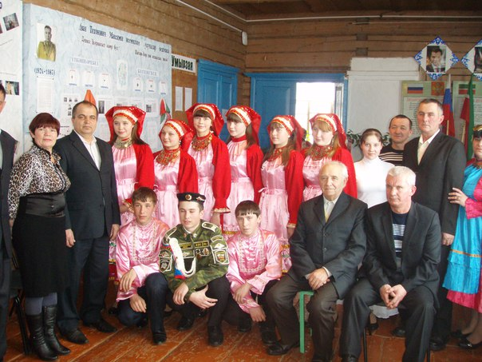

«Без бер тамырдан»
(татар теле һәм әдәбияты укытучысы
Кирушина Елизавета Васильевнаның эш тәҗрибәсеннән)

Максат: мәктәп укучыларына керәшен татарларының билгеле шәхесләре белән таныштыру, алар үрнәгендә тәрбияләү.
1б.Әй керәшенем, карендәшем минем –
Халкымның Бер асыл бизәге.
Синең көйне бер тыңлаганнарның
Гомерлеккә өзелә үзәге.
Күңелең саф, тыйнак, рухың чиста
Һич тутыкмас көмеш тәңкәдәй.
Һәрбер кызың миңа сеңлем сыман,
Һәр әбекәй туган әнкәдәй. (Гәрәй Рәхим)
2б. Керәшен татарларының үзенә генә хас гореф-гадәт-йолалары, тел үзенчәлекләре, кием-салымы, бизәнү әйберләре генә түгел, бик билгеле шәхесләре дә бар. Шуларны мәктәбебездә укучы балаларыбыз белергә, алар үрнәгендә тәрбяләнергә тиеш. Мәктәп яшендәге бала татар халкының нинди этник төркемнәрдән торуын, ләкин аларның шул ук вакытта барысының да бер милләт – татар милләте булуын белеп үссен. Без бер-беребезне күпме яхшырак белсәк, рухи байлыгыбыздан тулырак файдалана алсак яшәешебез тагын да матуррак, тынычрак, киләчәгебез яктырак булыр.
1.б. Бүгенге кичәбезне Гәрәй Рәхимнең шушындый сүзләре белән ачып җибәрәсебез килә.
Без – татарлар:
Болгар татарлары;
Себер татарлары,
Нугай татарлары,
Мишәр татарлары,
Типтәр татарлары,
Керәшен татарлары.,
Тагын бик күп, бик күп татарлар,
Төрле-төрле исем йөртсәк тә без,
Төрле-төрле җирдә яшәсәк тә,
Тик бер генә туган телебез. (Гәрәй Рәхим)

Тарих нинди генә шәхесләрне белмәгән. Араларында, үзе исән чакта макталып, данланып та, үлгәннән соң онытылганнары да бар. Кайсылары, гомере буе халыкка хезмәт итеп тә, ул халык тарафыннан эшенә тиешле бәя ала алмыйча, үлгәч тә макталмаган.
Керәшеннәр арасыннан чыккан язучылар: Гаввриил Державин, Гәрәй Рәхим (Григорий Радионов), Яков Емельянов, Александр Филлипов, Павел Апушев, Ямаш Игәнәй (Ананий Малов), Клара Булатова, Ирина Минеева, Людмила Степанова, Флера Биязитова, Никифор Тукмачев, һ.б.
Керәшеннәр арасыннан чыккан атаклы артистлар: Вера Минкина, Раиса Тимофеева, Николай Дунаев, Георгий Ибушев,Галина Казанцева, Анастасия Васильева, Елена Бичарина, Агрефена Васильева, Зоя Борисова, Марс Макаров, Николай Асанбаев, Х.б.
Керәшеннә арасыннан чыккан галимнәр: Марс Константинович Михайлов, Максим Глухов, флера Баязитова, Геннадий Макаров, Николай Максимов, һ.б.
2б. Әйе, алар бик күп. Менә шуларның берничәсенә бүген аеруча тукталып китәсе килә.
Узган гасырның йөзләгән әдәбият-мәдәният әһелләре арасында метеордай балкып, янып, нибары 45 яшендә сүнеп гаять үзенчәлекле бер шагыйрь бар. Халык анны үзе исән чагында ук яратып, үз итеп «җырчы Җәкәү» дип йөрткән. Сүз, әлбәттә, исеме һәм иҗатыинде күптән татар поэзиясе антологиясендә лаеклы урын алган, керәшен шагыйре Яков Емельянов турында бара. Хәзерге балык бистәсе районы, Алан авылында 1848 елда дөньяга килгән Яков кечкенәдән җырга, такмак-такмазага һәвәс булган. Аның беренче шигырьләр җыентыгы 1879 елда Казанның «Братство Святого Гурия» җәмгыяте нәшриятында дөнья күрә. Әлеге китап дөнья күргәндә, Я. Емельянов инде күптән Казаннан куылган, илгизәр поп рәвешендә күп өлкәләрне йөреп чыккан, Вятка якларында чахотка эләктереп, туган авылы Аланга кайтып ауган хаста үчитель була. Эмма шунысы таң калдыра: кайгы-хәсрәт, сагыш-моң турында күпме язмасын, шагыйрь күңеле саф һәм чиста, өмет һәм хыял белән Тулы. Бу хакта китапны ачып җибәргән тәүге шигырь үк сөйли:

Кояш.
Җәшнә, кояш, җалтыра!
Яктың җирдә уйнасын.
Иртәнге корау, соңгы суык
Яңа орлыкны коймасын!...

Саран бай шигыре укыла Краснова Регина.
Саран бай.
Өеңә керсә саран бай
Аңар ишегең ачма;
Ул килгәндә ялангач булсаң,
Аннан оялып качма.

Качма аның йөзеннән,
Оялма аның үзеннән;
Саранлыгының чиге җиткән,
Җаны алыныр күзеннән.

Күзенең туймас ялкыны
Яндырыр аның саннарын;
Ярлыдан кызганган саннарның
Шайтан әчәр каннарын.

Каны белән кабере тулар,
Күмүчеләр җирәнер.
Үзеннән калган мал белән
Дөньядагылар кинәнер

Килегез, бәндәләр, кинәнегез,
Сараннан калган мал белән.
Җанын шайтан кинәндерер
Үзеннән аккан кан белән.

1 б. Керәшеннәрнең моңлы җырлары, Милли бәрәкәт, Рух җәүһәрләре татарның уртак байлыгы булып тора. Әнә шуңа күрә аны җентекләп өйрәнү, бөртекләп җыю зарур. Керәшен җыруларыннан әллә нинди каты, бозлы күңелең дә эреп, йомшарып китә. Җор сүзле, татлы телле шул инде ул.
Фольклор ансамбле чыгышы. Керәшен җырларыннан тезмә.
2.б. Шагыйрә Клара Булатова керәшеннәр өчен аеруча кадерле, якын. Чөнки ул, - олуг язучы Аяз Гыйләҗев кебек ук, керәшен авылында – Ләкедә үсеп, канат ярган кыз. Аның бу авыл халкына багышлап язган «Ләкеләргә елда кайтыр идем», «Печән өсте» , «Питрау үтте – җәйләр бетте», «Син исәнме, Санук түти?» дигән һәм башка шигырьләре, күңел җылысы салынган мәкаләләре хакында белмәгән керәшен сирәктер. Әйе, керәшен үзен олылаганны ярата, үзенә игелек кылганга аеруча кадер күрсәтә белә.
Әнә шуңа күрә керәшен авылына килсә, шагыйрәнең урыны түрдә. Ул-иң затлы кунак.

Печән өсте җыры.
1.б. И, керәшен. карендәшем минем,
Халкымның бер асыл бизәге.
Сезнең моңны Бер тыңлаганнарның
Гомерлеккә өзелә үзәге.
Үзебезнең монлы сандугачыбыз Галина Александровна Казанцевага тукталып китмичә булмый. Чөнки, ул безнең горурлыгыбыз. Татарстанның халык артисткасы Галина Казанцева Тукай районының керәшен Маҗыны авылында 1953 нче 12 нче нояберендә туган. Ул 25 ел буе М. Җәлил исемендәге опера һәм балет академия театрында эшләп, татар опера сәнгатенә зур өлеш керткән шәес. Ул бүген дә актив эшчәнлек белән яши.Төркиядә Бөтендөнья төрки халыклары корылтаенда булып, анда мәдәният секциясендә доклад ясап һәм күп кенә җырлар башкарып, бөтен төрки дөньяга керәшеннәрнең барлыгын танытты. Аның башкара торган җырлары – халык йөрәгеннән тамган моңнар. «Янбикә», «Гөлҗамал», «Көймә килә», «Фазыл чишмәсе», «Талы, талы», «Сакмар», «Таң атканда» Жырларын атап чыгу да җырчының диапазонын билгели булыр. Алар янында тагын «Безнең ил», «Кәләй», «Таш пулат», «Кыр үрдәге», «Кәтүк түти», «Вак балык», «Безнең зат», кебек керәшен җырлары килеп кушыла.
Ходай Тәгалә Галинадан талантын кызганмаган. Бу – аның бөтен байлыгы. Ул анны, тагын да ишәйтеп, тулыландырып, туган халкына мул итеп өләшә.
2.б.Галина Казанцева репертуарыннан бер җыр «Кәтүк түти.»
1.б. Керәшен халкы хис-тойгыны җыр аша әйтергә ярата. Туйларда кара – каршы җырлаулар, такмак әйтешү осталары халкымның бер рухи хәзинәсе. Менә шушы Милли хәзинәне олылардан өйрәнеп, үзебездә булдыруга көч куябыз.Безнең арада теләсә ниди сәхнәләрдә чыгыш ясарлык матур җырчыларыбыз, биючеләребез, безгә һәрвакыт арка терәрлек – остазларыбыз бар. Аларның берсе, күпкырлы талант иясе – Ксения Григорьевна Иванова. 1952 елның 17 ноябренда Яңа Җирекле авылында туган.
Ксения Григорьевна Иванова яшьли колхоз эшенә чумган авылдашларыбызның берсе. Хезмәт юлын, мәктәпне бетергәч тә башлаган. Гомерен терлекчелеккә багышлаган, җаны – тәне белән береккән авылдашыбыз. Бөтен көчен куеп, җанын бирердәй булып тырышып хезмәт итә ул. Алдынгылар исемлегендә елдан – ел югарырак баскычка күтәрелә.
2. б. Яшьлеге намуслы хезмәттә узган, сәламәтлеген шул салкын, юеш фермаларда югалткан сабыр, җор телле авыл апасына дәүләт тарафыннан бирелгән рәхмәт хатлары, мактау грамоталары….Ләкин боларның берсе дә какшаган сәламәтлекне кире кайтара алмый шул. Шуңа да карамастан Ксения Григорьевна һаман да тормышка гашыйк ачык күңелле, шаян телле ханым булып кала. Ул – шаян, үткен такмаклар уйлап табучы да. Ул – күңел кылларын кузгатырлык шигырьләр язучы авылыбыз шагыйрәсе дә. Ул – бердәнбер улын сыңар канат белән үстереп олы тормыш юлына чыгаручы ана да. Ул шуның өстенә оныкларына ягымлы, тәмле телле әби дә. Кыскасы, күпкырлы талант иясе. Ксения апа язмышыннан зарланмый. «Ходай шулай кушкандыр», - ди,- Ходайга шөкер, исән – имин Чечняда хезмәт итеп бердәнбер куанычым – улым кайтты. Өйләнде. Оныкларым, киленем белән тормышыбызга куанышып яшәп ятабыз».
Сугыштан соң туган балалар.
Сугыштан соң туган балалар без
Ишетмәдек туплар шартлавын.
Бары күреп үстек әниләрнең
Куз яшьләрен, ачы моң-зарын.

Илне саклап яуга киткәннәр
Лачыннардай авылым ирләре.
Чит җирләрдә башын салып калган
Кайталмаган аның купләре.

Хәбәре юк, бәлки, кайтыр, диеп
Ана көткән газиз улларын.
Хат ташучы күрсә, йөгереп чыгып
Каршы килгән, сузып кулларын.

Əсир булган солдат балалары
Җәберләнгән, читкә кагылган.
"Хыянатче баласы син, - диеп,
"Сатлык, - диеп яла ягылган.

Ак каенга элгән кулъяулыклар
Авылдашын көтеп саргайган
Сылу кызлар хыянәт итмичә
Егетләрен сагынып картайган.

Көнне-төнгә ялгап эшләгәннәр
Ышанганнар Җинү килергә.
Уты бетсә, тозы бетсә әгәр
Терәк булган күрше-күршегә.

Яу кырында калган улларыңны
Онытма син ,Илем, дан жырла.
Сугыш кичеп кайткан солдатларны
Булдыра алган кадәр олыла.

Тыныч булсын иде илләребез,
Туплар инде бүтән атмасын.
Җир йөзендә нәни сабыйларнын
Күз яшьләре бүтән акмасын.

Күк йөзләре аяз булсын иде,
Алсу булып таңнар атсыннар.
Ил чигендә торган газиз уллар
Исән-имин илгә кайтсыннар.
Сидорова Оксана
1.б.Керәшен җыры, керәшен биюе
Алып килә халкым хәтерен.
Оялчан ул, ямьле, ягымлы ул –
Үзе салмак, үзе әкерен.

Фольклор ансамбле чыгышы башкаруында яшьләр биюе.
1.б. Борынгыдан килгән йолаларыбыз, гореф-гадәтләр инде онытыла, юкка чыга баралар дип әйтсәк тә, әле халкыбызның хәтерендә, өлкән буын кешеләренең телендә бик күп истәлекләр, тел һәм рухи байлыгыбыз саклана. Керәшен фольклоры – бик борынгыдан килә торган культура катламы ул

2.б. Халкыбызның җыр-моңнарын сагынып
Бәйрәм диеп монда килгәнсез.
Җырларның иң моңлысын сайлап
Иң аслын сайлап бүләк итәбез.

«Безнең ил» (Кирушин Алексей)

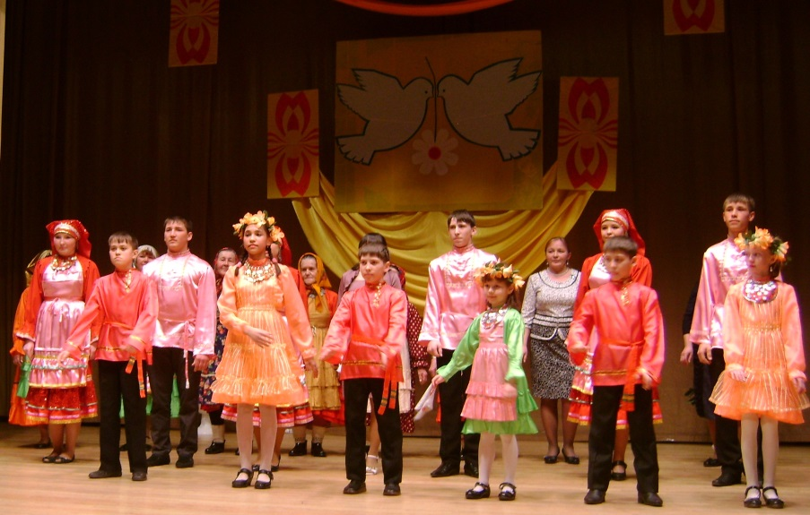

Эчтәлек
Кереш.........................................................................................................................4
“Туган якны өйрәнү түгәрәге” җитәкчесе Кибякова Раиса Ивановнаның
эш тәҗрибәсеннән...................................................................................................5-7
Милли йолаларыбыз һәм бәйрәмнәребез...........................................................8-14
“Кызыл йомырка” бәйрәме..................................................................................15-18
“Әбиемнең күнел сандыгы”..................................................................................19-21
“Тройсын”...............................................................................................................22-24
“Чишмәләр җыры тынмасын”..............................................................................25-29
“Нардуган” бәйрәме..............................................................................................30-32
“Покров” көненә багышланган кичә....................................................................33-35
“Хәрби хезмәткә озату” кичәсе.............................................................................36-39
“Без бер тамырдан”................................................................................................40-46

